

信息工程学院
实 验 报 告 册
2023 ~ 2024 学年 第 二 学期

课程名称 硬件描述语言及FPGA设计
学生院系 信息工程学院
专 业 通信工程
班 级 22通信2班
姓 名 张国斌
学 号 2209735010
实验地点 4#221
指导教师 郭建昌

实验项目 | 一、简单组合逻辑设计
实验日期 | 2025 年 5 月 31 日（星期 六 第 1-2 节）
实验成绩
- 目的和要求（目的要明确，抓住重点，符合实验指导书中的要求）

1.掌握基本组合逻辑电路的实现方法；
2.初步了解两种基本组合逻辑电路的生成方法；
3.掌握Quartus II编译、功能仿真操作。
- 实验内容（用最简练的语言反映实验的内容）

1.编译简单组合逻辑；
2.功能仿真。
- 实验原理、步骤、或流程（依据何种原理、操作方法进行实验，要写明需要经过哪几个步骤来实现其操作）
实验原理
这个模块接收两个输入信号 a 和 b，通过比较它们的值，然后在输出 equal 上给出比较结果。如果 a 等于 b，则 equal 输出 1（真），否则输出 0（假）。
（1）模块声明：module compare(equal,a,b); 声明了一个名为 compare 的模块，它有三个端口：equal（输出）、a（输入）和 b（输入）。
（2）端口类型：input a,b; 指定了 a 和 b 为输入端口，而 output equal; 指定了 equal 为输出端口。
（3）逻辑实现：assign equal = (a==b)? 1 : 0; 是一个连续赋值语句，它使用条件运算符 ? : 来判断 a 是否等于 b。如果条件为真（即 a 等于 b），则 equal 被赋值为 1；如果条件为假（即 a 不等于 b），则 equal 被赋值为 0。
（4）endmodule 标记了模块的结束。
实验步骤：
（1）打开Quartus II 13.1(64-bit)开发软件，选择File-〉New -〉New Quartus II Project，如下图1,图2所示，选中，然后点击OK，弹出工程向导对话框，如图所示，点击Next。
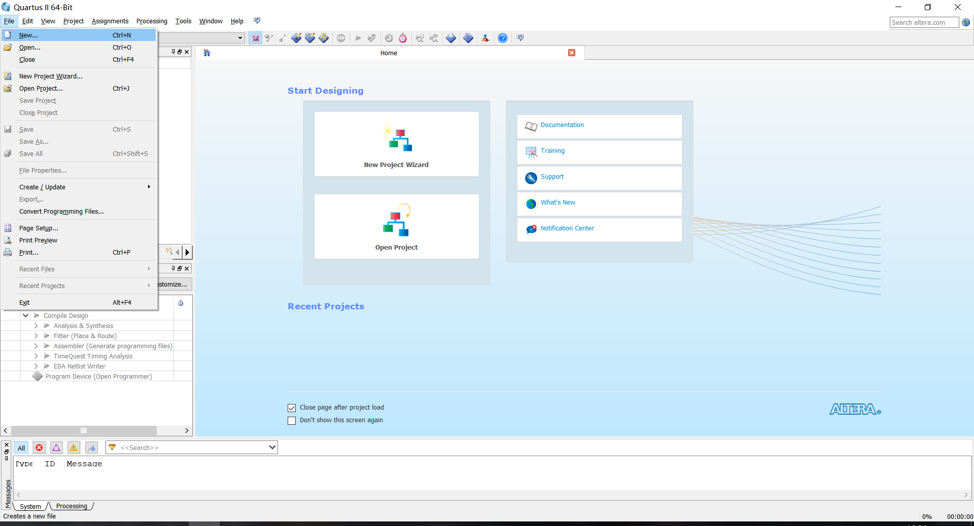
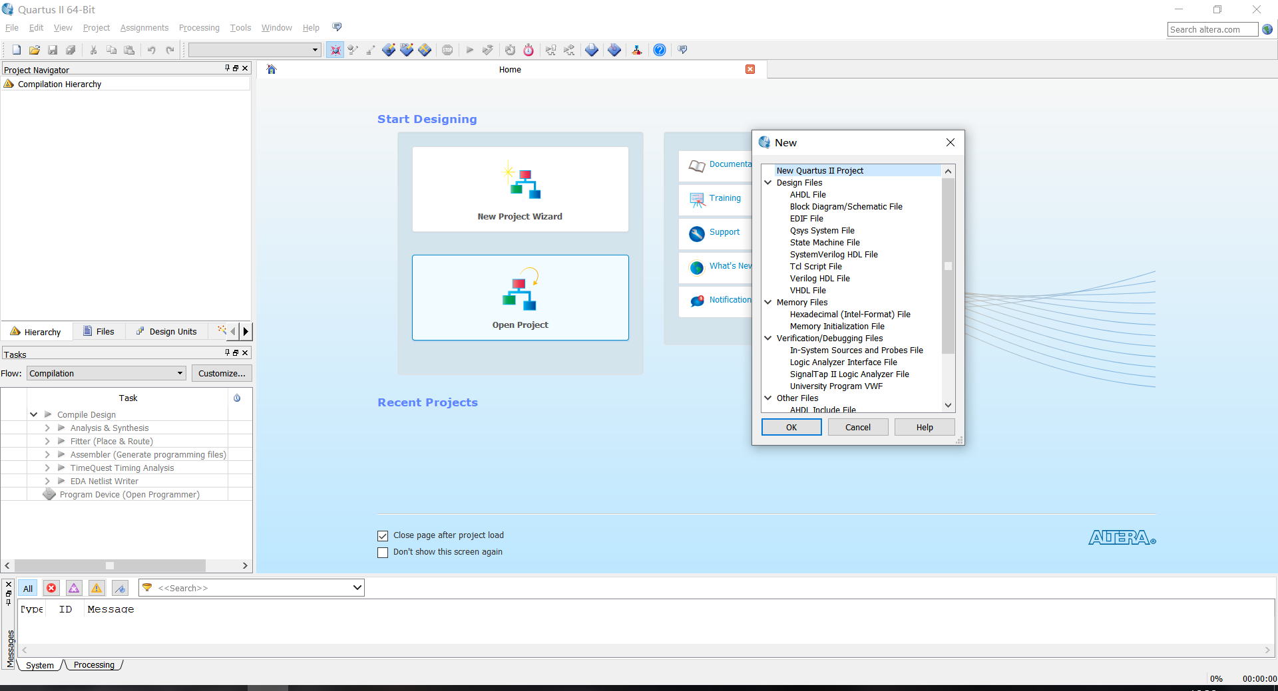
（2）如图所示，在第一行位置指定工程要保存的目录，如E:/FPGA/work/compare，在第二行位置填入工程名compare和顶层模块名compare（系统会根据工程名称自动填写顶层模块名称，二者名称建议相同），再点击Finish（本次实验只验证Verilog HDL基本语法和RTL逻辑功能仿真 ，不需要选定具体的FPGA，所以可以直接点击Finish）。
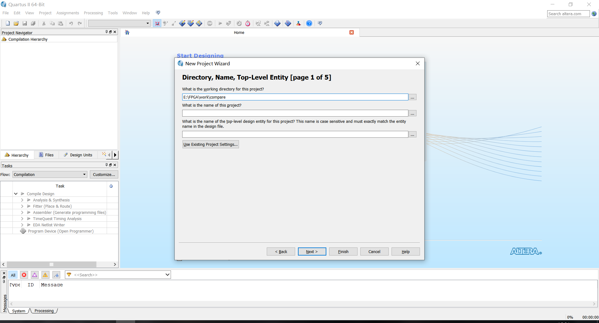
（3）建立设计文件（Verilog HDL File），选择File-〉New -〉Verilog HDL File，如下图3所示，选中Verilog HDL File，然后点击OK，系统默认建立文件名为Verilog1.v。
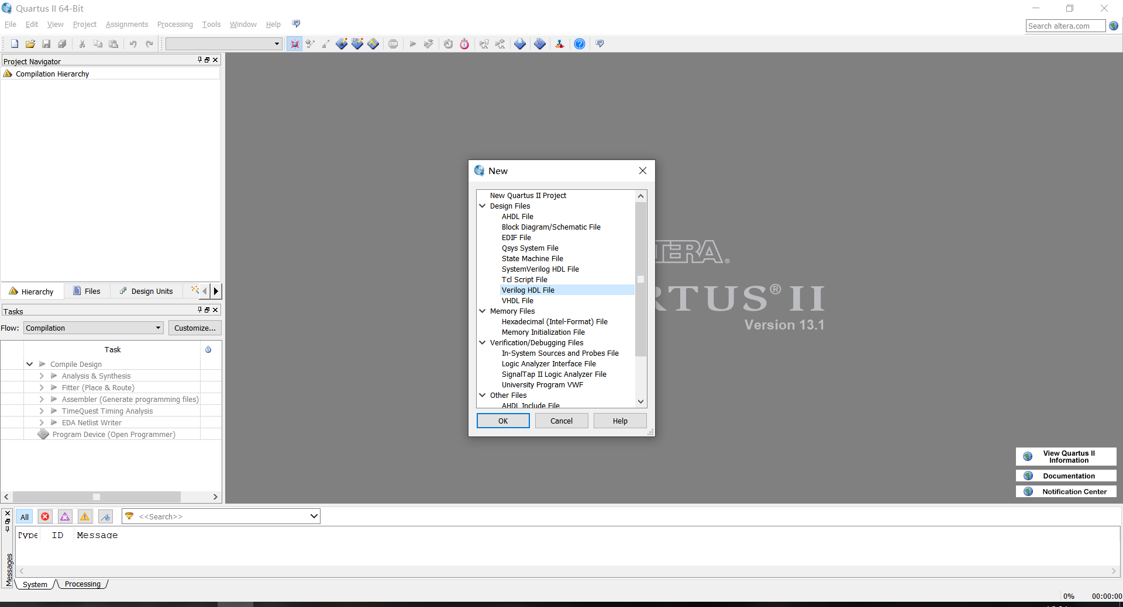
（4）在设计文件Verilog1.v中输入compare源程序，然后保存（可以通过File菜单或者快捷键CTRL+S）,如下图4所示。注意，第一个设计文件默认就是模块的名字，必须与顶层模块的名称相同，否则编译通不过。）
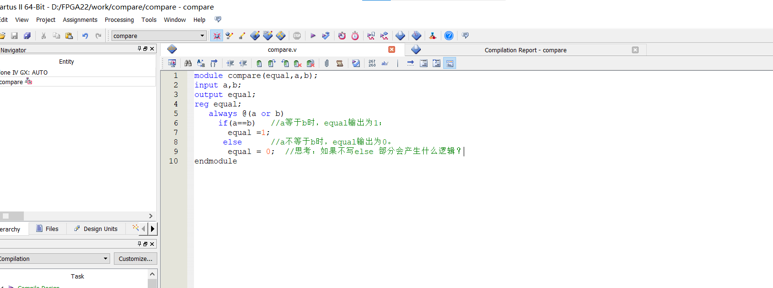
（5）对compare工程进行编译，编译结果，如图所示。
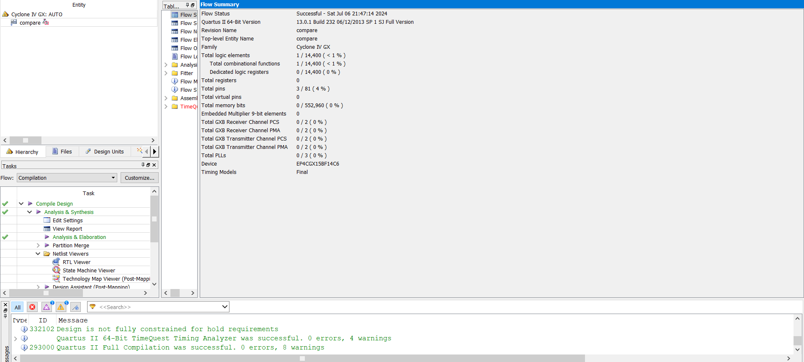
（6）建立波形测试文件（Vector Waveform File），选择File-〉New -〉Vector Waveform File，如下图所示，选中Vector Waveform File，然后点击OK。
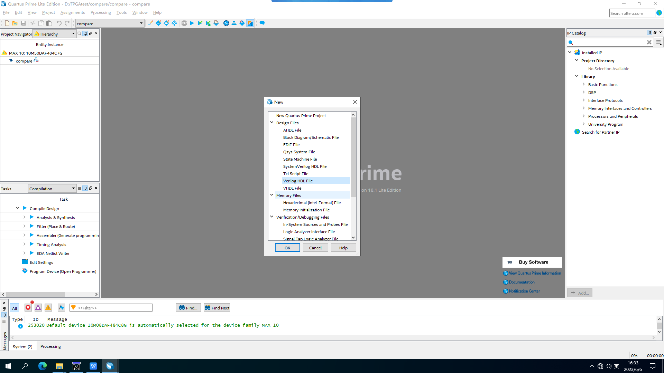
（7）在此波形文件中添加测试需要的输入输出管脚，设置添加的输入输出管脚过滤器，点击List，然后把所有的输入输出管脚都添加上，点击OK，接下来初始化输入的激励a和b，如图所示，点击a处，然后点击左边的按钮键1（红圈处），使a一直为高电平；点击b处，然后点击左边的按钮键R（篮圈处），使b为随机电平。

四、实验记录（记录实验过程中所见到的现象、实验结果和得到的有关数据，可以插入图、表、关键程序代码等）
波形仿真结果如下图：
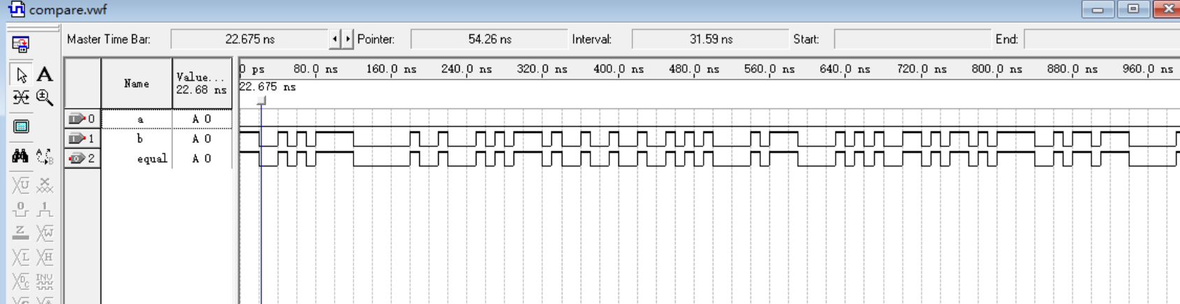
主要代码：
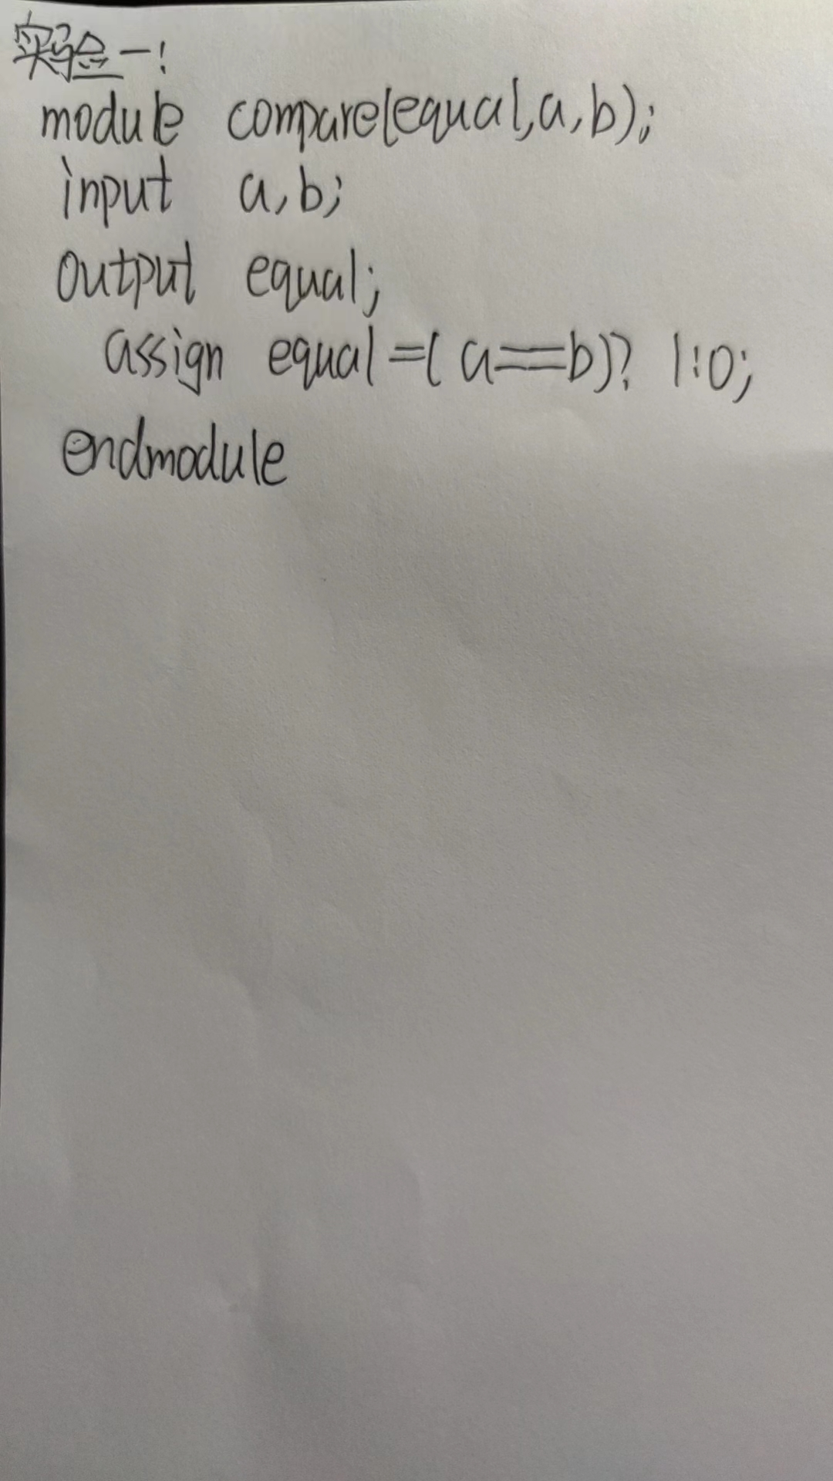

- 实验结论（对实验结果和数据进行分析和解释，并通过信息综合得出有效的实验结论）

由波形图可以看出，当输入a和b相等时，equal输出高电平1；当a和b不相等时，equal输出低电平0。这里可直接观察equal和b的波形，如果一致，那么实验结果正确；反之，则错误。

- 实验总结（实验中遇到的问题及解决过程，实验中产生的错误及原因分析、实验体会和收获等）
（1）通过本次实验，我深刻掌握了组合逻辑电路设计原理及其在Quartus II中的实现方法。
（2）从编写Verilog HDL代码到仿真波形分析，不仅提升了我的编程技能，还加深了对电路行为特性的理解，同时认识到逻辑完整性和准确性的极端重要性。
（3）在实验过程中，我还学会了使用仿真工具进行测试和调试，以确保设计的组合电路的正确性和稳定性。通过本次实验，不仅提高了我的动手操作能力而且也让我在组合逻辑设计方面的能力得到了提升，为以后的学习打下了坚实的基础。

实验项目 | 二、计数分频时序电路设计
实验日期 | 2025年 5 月31日（星期 六第 3-4 节）
实验成绩
- 目的和要求（目的要明确，抓住重点，符合实验指导书中的要求）
1.掌握Verilog HDL模块的基本语法；
2.能够对常见的时序电路进行电路设计；
3.能够对设计的时序电路进行测试。

二、实验内容（用最简练的语言反映实验的内容）
1.编译简单分频时序逻辑电路；
2.功能仿真。

三、实验原理、步骤、或流程（依据何种原理、操作方法进行实验，要写明需要经过哪几个步骤来实现其操作）
实验原理
本实验通过Verilog HDL编写了一个基于边沿触发的逻辑电路，模拟了D触发器的行为以实现时钟分频功能。
- 当检测到输入时钟信号clk_in的上升沿时，电路会根据复位信号reset的状态来更新输出信号clk_out
- 若reset为低（表示未激活复位），则直接将clk_out置为0；若reset为高（表示复位未激活），则翻转clk_out的当前状态。
- 每当clk_in的一个周期结束，如果复位未激活，clk_out的状态变化一次，从而实现了将clk_in频率减半并输出到clk_out的效果。
实验步骤
（1）打开Quartus II 13.1(64-bit)开发软件，选择File-〉New -〉New Quartus II Project然后点击OK，弹出工程向导对话框，点击Next。所选器件为MAXI系列型号为EPM1270T144C5N的器件。
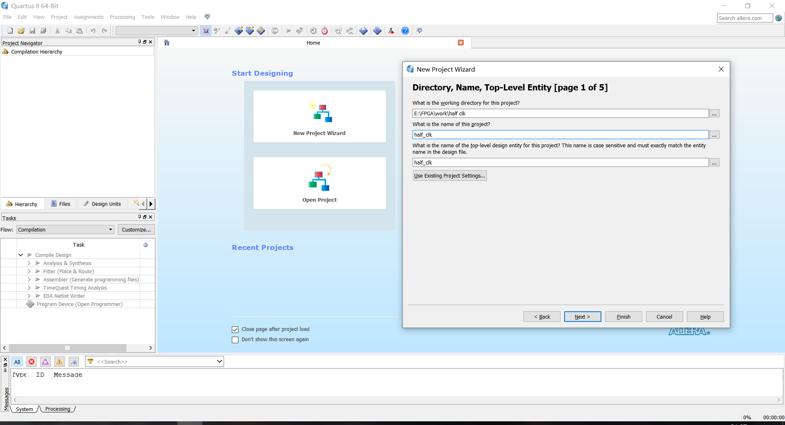
（2）在第一行位置指定工程要保存的目录，如E:/FPGA/work/half clk/half ，再点击Finish（本次实验只验证Verilog HDL基本语法和RTL逻辑功能仿真，不需要选定具体的FPGA，所以可以直接点击Finish）。
（3）将half_clk.v设为顶层实体后编译，纠错直至编译成功。
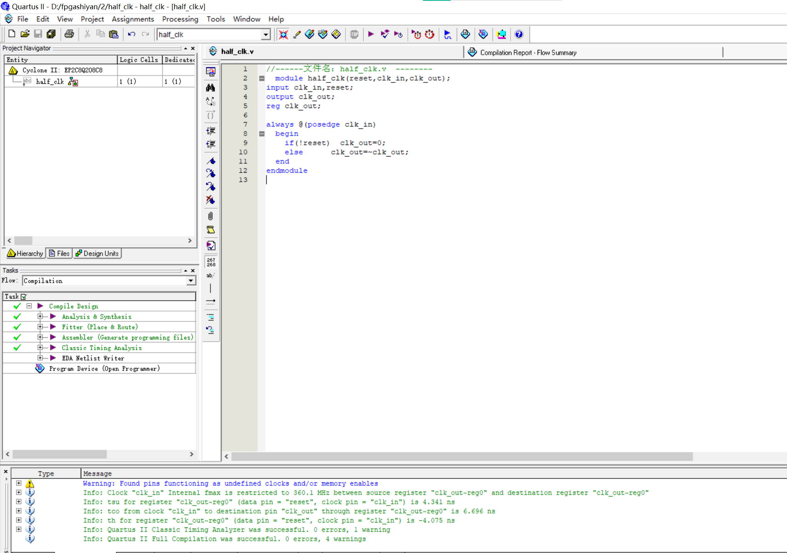
（4）新建仿真文件（Vector Waveform File），保存为half_clk.v。在左侧节点区右击，Insert-→Insert Node or Bus-→Node Finder,Filter-栏选中“所有管脚”后，点击List，再点击全选，将左侧所有节点全部添加至右侧SelectedNodes窗口中。
（5）点击Processing-→Simulator Tool,打开half_clk.v文件，先点击Start,仿真成功后再点击Report，得出仿真模型。
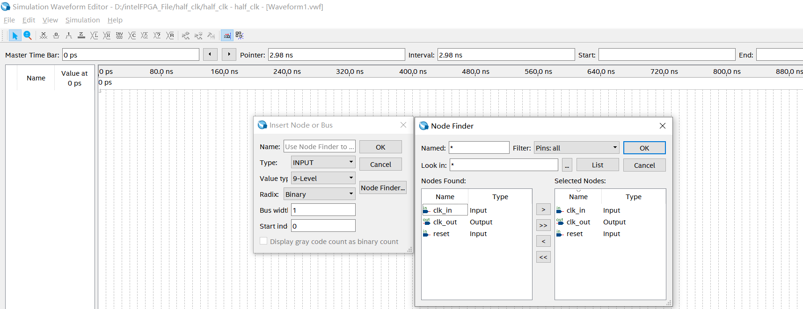
四、实验记录（记录实验过程中所见到的现象、实验结果和得到的有关数据，可以插入图、表、关键程序代码等）
波形仿真结果如下图：
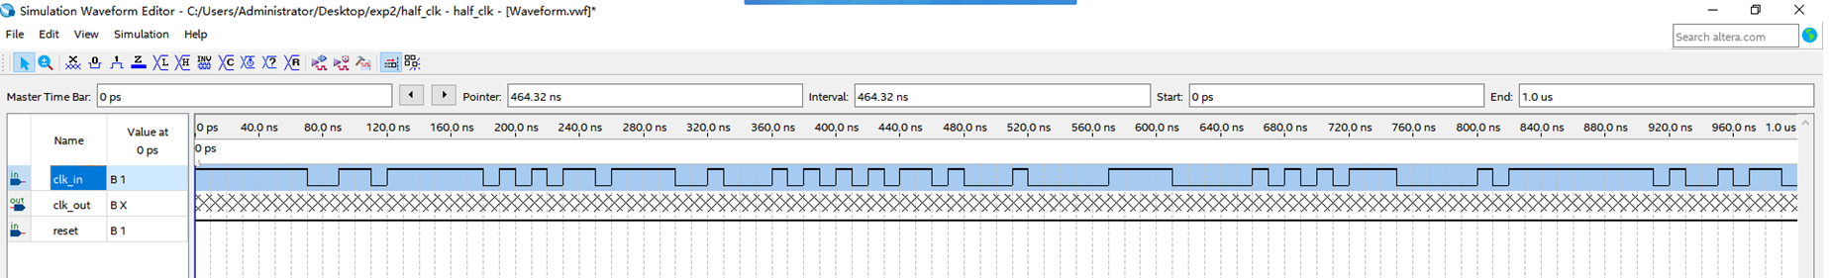
初始化clk_in，如下图所示
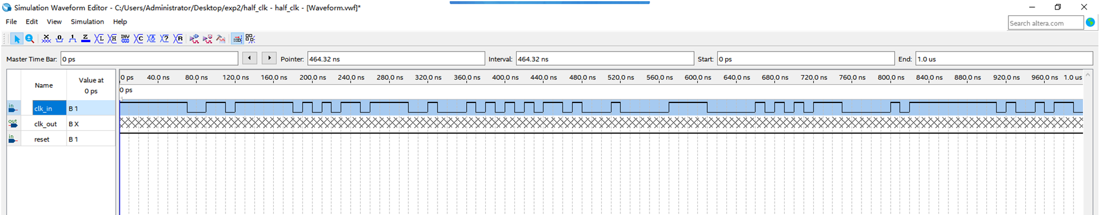
主要代码：
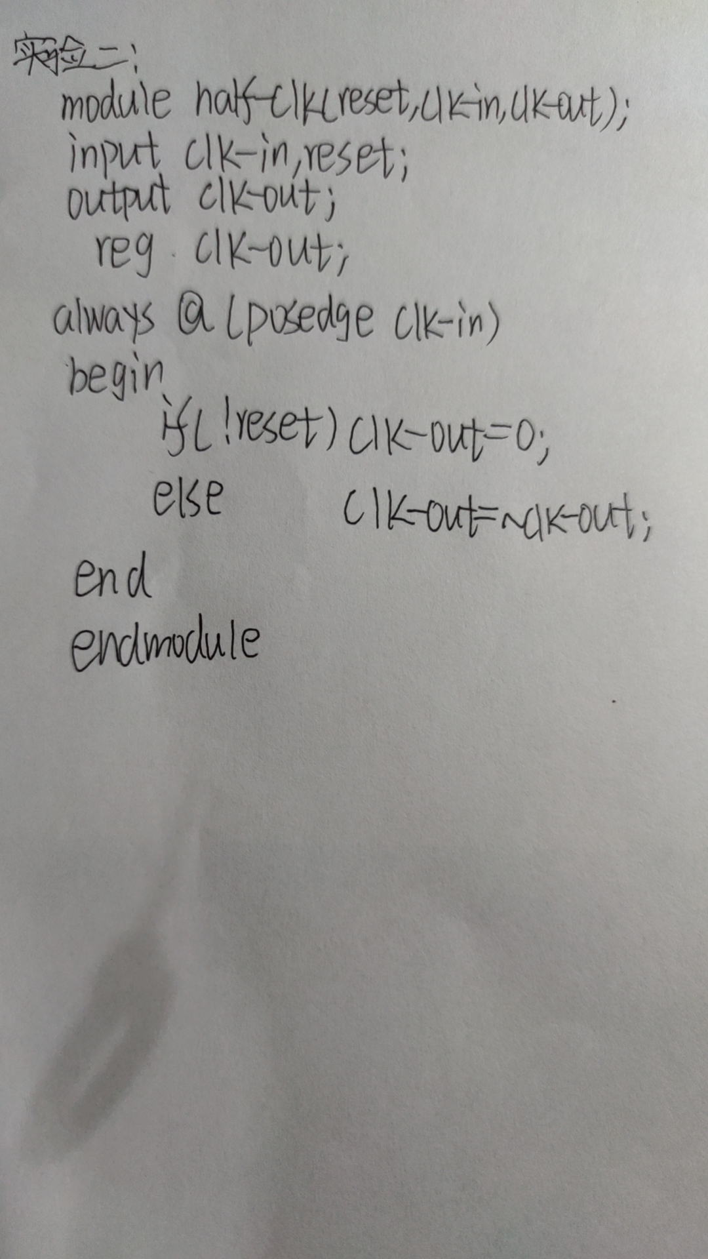

五、实验结论（对实验结果和数据进行分析和解释，并通过信息综合得出有效的实验结论）
（1）在功能仿真中，当reset信号处于低电平时（假设为有效状态），无论clk_in时钟信号如何变化，clk_out输出信号始终被强制置为0，即保持在复位状态。这一机制确保了电路在复位期间能够可靠地清除或初始化其状态，为后续的时钟操作做准备。
（2）一旦reset信号转变为高电平（即复位释放），clk_out输出信号开始响应clk_in时钟信号的变化。此时，clk_out以clk_in频率的一半进行工作，即每当clk_in的上升沿到来时，clk_out的状态会取反。这种分频行为是通过边沿触发的逻辑实现的，确保了clk_out成为一个频率减半的时钟信号，且其相位与clk_in有关（具体取决于初始状态和第一个上升沿的处理）。
（3）考虑到clk_in的初始状态（无论是高电平还是低电平，这取决于具体的电路设计或仿真设置），clk_out的初始状态会与clk_in的初始状态相反。这是为了确保在reset释放后的第一个clk_in上升沿，clk_out能够按照预期的频率分频规则改变其状态。因此，无论clk_in如何开始，clk_out都会迅速调整其状态以符合分频逻辑，从而在接下来的操作中产生稳定的频率减半输出。这一处理过程确保了电路从复位状态到正常工作状态的平滑过渡。

- 实验总结（实验中遇到的问题及解决过程，实验中产生的错误及原因分析、实验体会和收获等）
（1）通过实验，我们验证了复位（reset）机制在数字电路设计中的重要性。当复位信号处于有效状态时（本例中为低电平），输出信号（clk_out）被强制置为固定值（0），从而实现了电路的初始化或清除状态。这一机制确保了在任何复杂操作之前，电路都处于一个已知且可控的起始状态，为后续的时钟处理提供了稳定的基础。
（2）通过设计并实现基于D触发器原理（或模拟D触发器行为的Verilog代码）的时钟分频电路，我们成功地将输入时钟信号（clk_in）的频率减半并输出到目标信号（clk_out）。实验结果表明，每当输入时钟的上升沿到来时，输出时钟的状态会按照预期取反，从而实现了稳定的分频功能。这一功能在需要不同频率时钟信号的数字系统中非常有用。
（3）实验过程中，我们深入理解了初始条件对电路行为的影响以及边沿触发逻辑的工作原理。特别地，我们注意到当输入时钟信号具有初始状态时（无论是高电平还是低电平），输出时钟的初始状态会与之相反，并在第一个输入时钟上升沿后按照分频规则改变状态。这一观察加深了我们对数字电路同步性和时序控制的理解，为未来的电路设计提供了宝贵的经验。

实验项目 | 三、流水灯控制器的设计
实验日期 | 2025 年 6 月 1 日（星期 日 第 1-2 节）
实验成绩
一、目的和要求（目的要明确，抓住重点）
1.掌握流水灯电路的实现方法。
2.初步了解时序逻辑电路的生成方法。
3.掌握基于 FPGA 的电路设计与实现。

二、实验内容（用最简练的语言反映实验的内容）
设计并实现一个流水灯控制器，通过控制多个 LED 灯的依次点亮和熄灭，实现流水灯效果。可以在设计中加入按键或拨码开关，以实现对流水灯方向或速度的控制。

三、实验原理、步骤、或流程（依据何种原理、操作方法进行实验，要写明需要经过哪几个步骤来实现其操作）
1. 实验原理
本实验通过使用计数器生成时钟信号，用于控制 LED 灯的依次点亮与熄灭。利用移位寄存器实现 LED 流水灯的动态移动效果。同时，通过引入按键或拨码开关，可以灵活地切换流水灯的移动方向或调整时钟频率，从而实现多种不同的显示模式。
2. 实验步骤
项目创建：启动 Quartus II 软件，选择菜单栏中的 File → New → New Quartus Prime Project，进入工程向导界面，点击 Next 继续。
设置工程信息：在指定路径（如 D:\FPGA_TEST\流水灯）下创建项目文件夹，并将项目名称和顶层实体命名为“流水灯”，然后点击 Next 直至完成项目初始化。
编写并输入代码：新建一个设计文件，输入事先准备好的流水灯控制器的 VHDL 或 Verilog 源代码，保存后执行编译操作。
功能验证：使用波形文件作为测试激励，对编译后的电路进行功能仿真，确保其逻辑行为满足设计要求。
程序下载与硬件验证：将成功编译的设计下载到 FPGA 开发板中，观察实际 LED 流水灯的运行效果。
功能测试：如果系统中加入了按键或拨码开关，还需对其进行测试，确认其能够正确控制流水灯的方向切换或速度变化等功能。

四、实验记录与分析（记录实验过程中所见到的现象、实验结果和得到的有关数据，可以插入图、表、关键程序代码等，并对实验结果和数据进行分析和解释）
1.代码
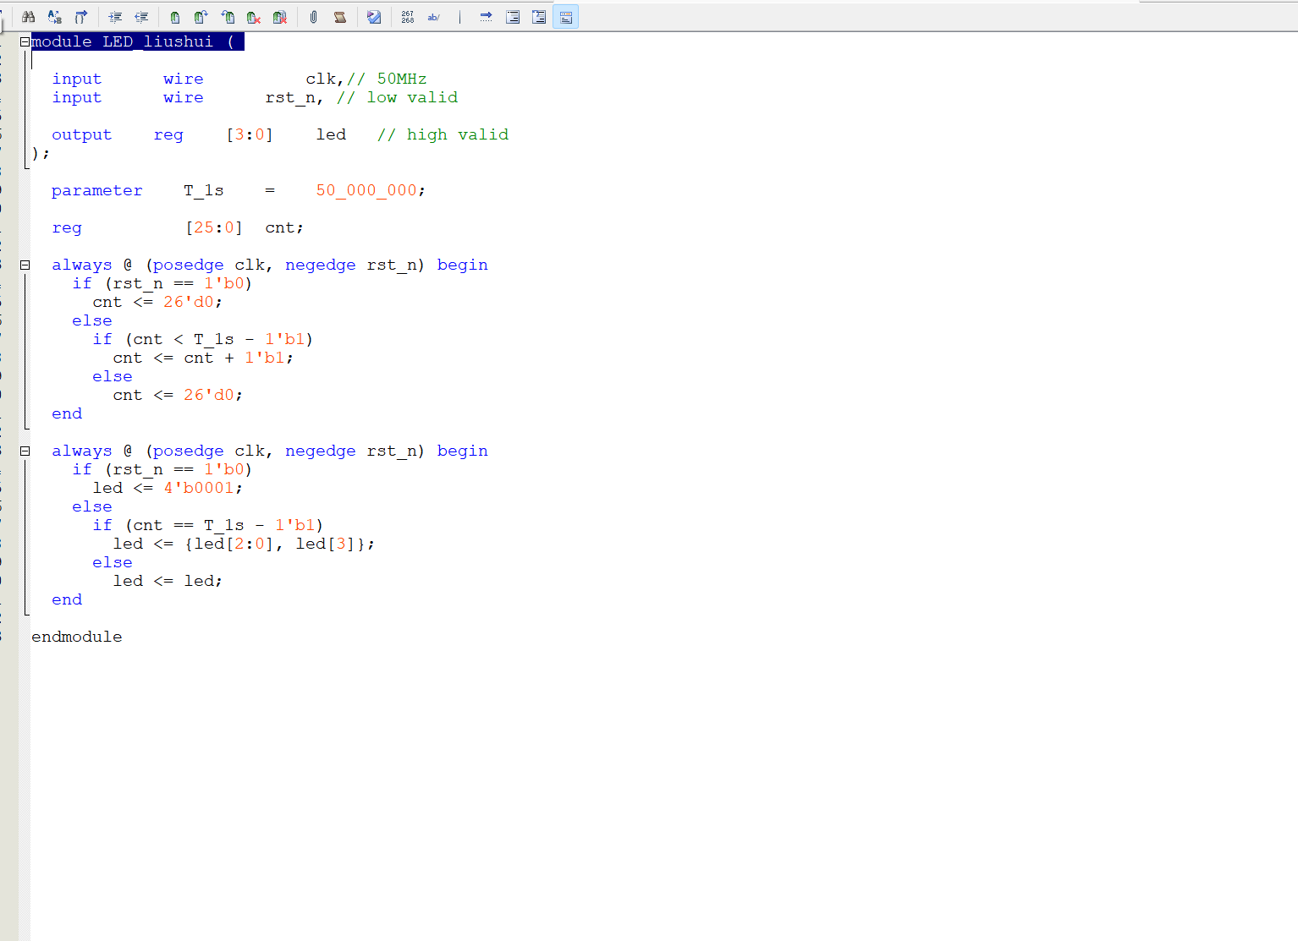
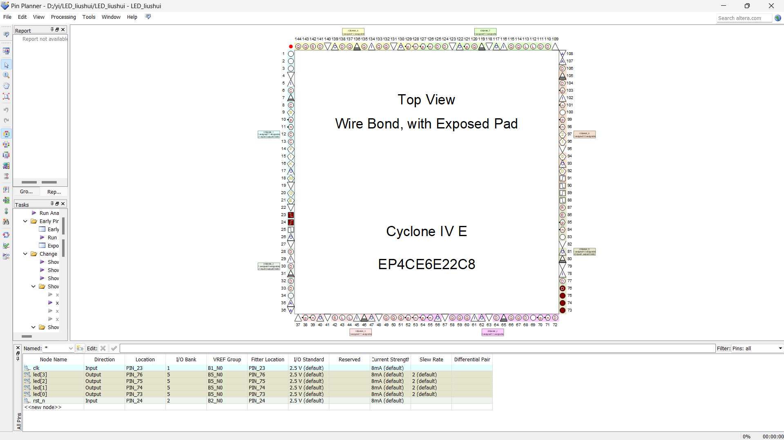
2.结果
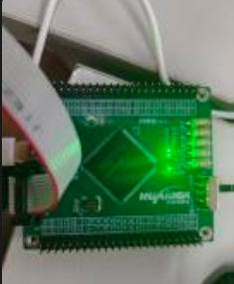
五、实验总结（实验中遇到的问题及解决过程，实验中产生的错误及原因分析、实验体会和收获等）
本次实验完成了流水灯控制器的设计，深入理解了基于时序逻辑电路实现流水灯效果的基本原理与方法。使用 Quartus II 软件完成了从设计输入、功能仿真到综合编译的全过程，并将生成的配置文件下载至 FPGA 开发板进行硬件验证，成功实现了 LED 灯的动态流水效果。
实验中还引入了按键控制模块，用于调节流水灯的移动方向，经过测试验证了控制功能的稳定性与准确性，进一步确认了整体设计方案的可行性。
通过本次实践，不仅加深了对时序逻辑电路设计的理解，也提升了实际硬件调试和问题排查的能力，为今后开展更复杂的 FPGA 项目打下了坚实的基础。

实验项目 | 四、组合逻辑3-8译码器的设计
实验日期 | 2025 年6月1日（星期 日 第 3-4 节）
实验成绩
- 目的和要求（目的要明确，抓住重点，符合实验指导书中的要求）

1.初步掌握Quartus II软件的基本操作与应用；
2.掌握图形输入的设计方法；
3.初步了解可编程器件的设计全过程。

- 实验内容（用最简练的语言反映实验的内容）

1.3-8位译码器的设计、编译和编程；
2.通过FPGA开发板实现3-8位译码器功能。

- 实验原理、步骤、或流程（依据何种原理、操作方法进行实验，要写明需要经过哪几个步骤来实现其操作）
实验原理：
3-8译码器作为组合逻辑电路的一个关键组件，其核心功能在于将三位的二进制输入（A、B、C）映射到八个独立的输出信号（Y[0]至Y[7]）上。这种映射关系确保了每一个独特的三位输入组合都能激活且仅激活一个输出信号为高电平（逻辑1），而其余七个输出则保持在低电平（逻辑0）状态。这种机制在多种数字系统设计中扮演着重要角色，比如用于控制数据流向的多路选择器、在数据分配任务中作为选择器、以及作为微处理器内部复杂解码逻辑的一部分。
在FPGA设计或利用VHDL等硬件描述语言进行数字系统设计时，3-8译码器的功能可以通过编写代码来模拟。具体而言，可以通过编写一系列逻辑表达式或使用case语句来定义输入到输出的映射关系。case语句特别适用于处理这种多输入对应单一输出的场景，因为它允许开发者直接指定每个输入组合对应的输出行为。通过这种方式，软件能够模拟出与硬件译码器相同的功能，使得数字系统设计更加灵活和可定制。在软件仿真或FPGA编程中，这种方法不仅能够验证译码逻辑的正确性，还能方便地调整参数以适应不同的应用需求。
实验步骤：
（1）打开Quartus II 13.1 (64-bit)开发软件，选择File-〉New -〉New Quartus II Project，如下图所示，选中，然后点击OK，弹出工程向导对话框，如下图所示，点击Next。
（2）如图所示，在第一行位置指定工程要保存的目录，如E:\FPGA\work\decoder38，在第二行位置填入工程名decoder38和顶层模块名decoder38（系统会根据工程名称自动填写顶层模块名称，二者名称建议相同），再点击Finish（本次实验只验证Verilog HDL基本语法和RTL逻辑功能仿真 ，不需要选定具体的FPGA，所以可以直接点击Finish）。
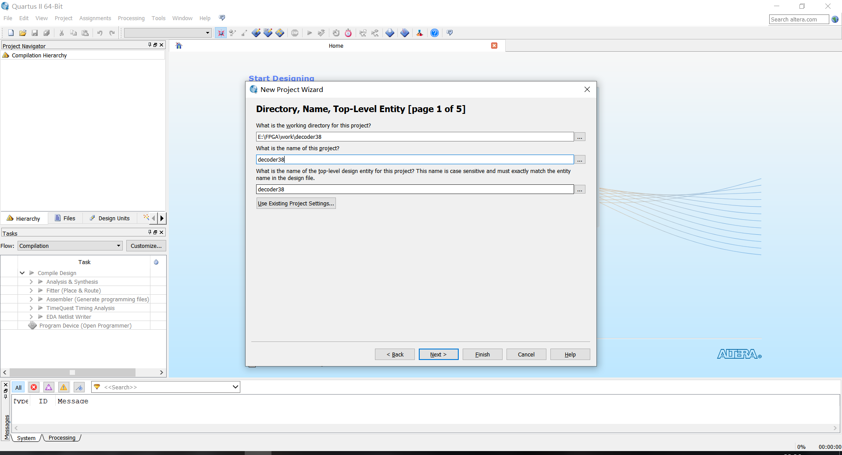
（3）建立设计文件（Verilog HDL File），选择File-〉New -〉Verilog HDL File，如下图所示，选中Verilog HDL File，然后点击OK，系统默认建立文件名为Verilog1.v。
（4）若实验所使用的是Cyclone系列的“EP2C8Q208C8”，点击Finish，工程创建完成。此时只是配置了与工程相关的一些基本设置，在开发过程中如需要，仍然可以通过菜单Assignments ->Settings来修改。
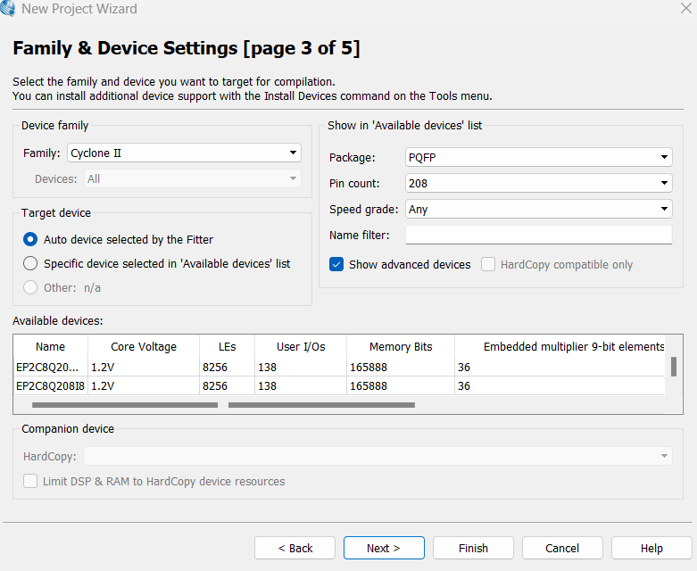
（5）新建文件：打开File->New，选择Device Design Files子类中的Block Diagram/Schematic File，点击OK，创建一个顶层文件。
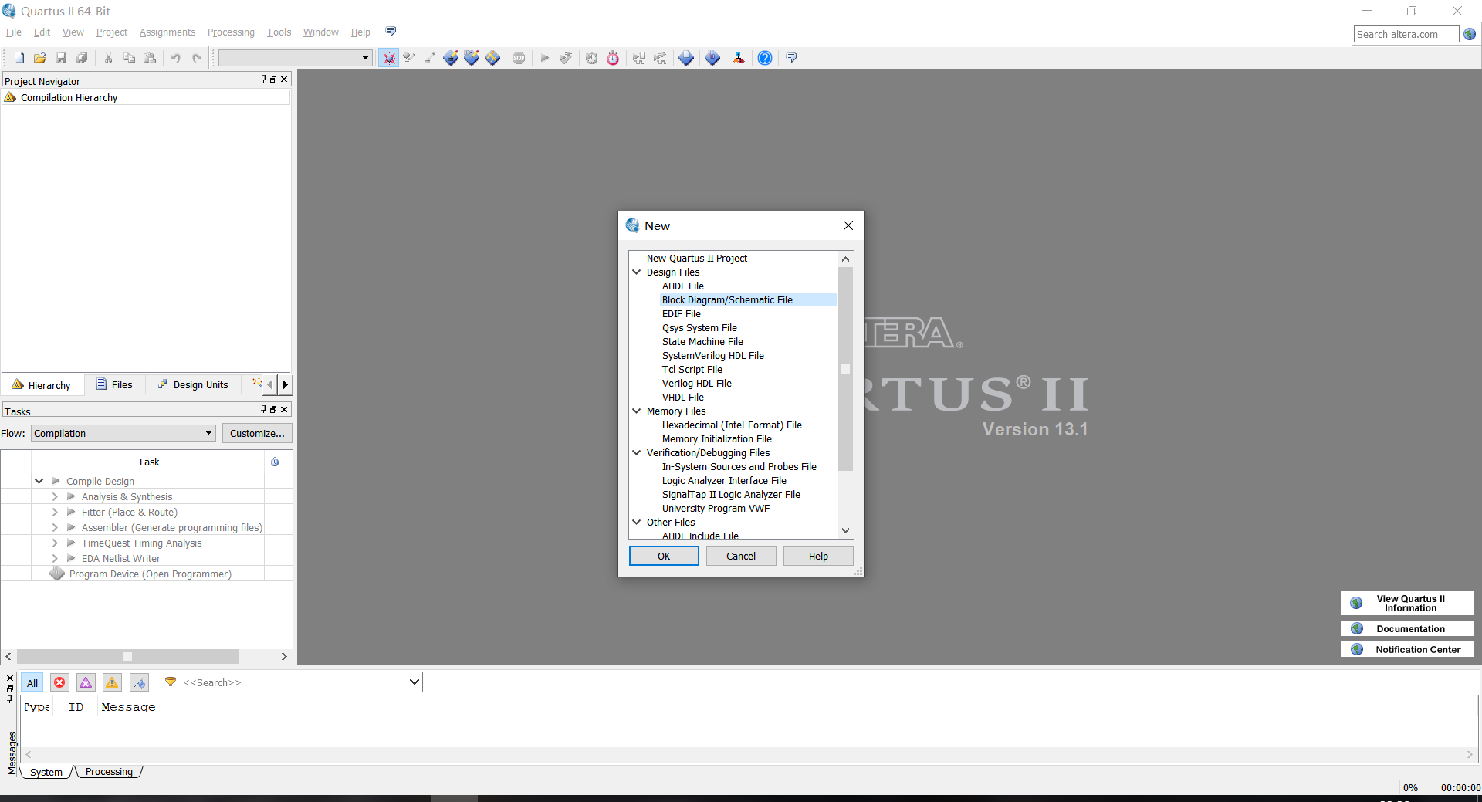
（6）在界面上（点状的工作区）双击鼠标左键点击Libraries框内的Project左侧加号，出现下拉菜单然后选择74138或者直接输入74138，点击OK。此时Symbol界面消失，鼠标光标处出现一个模块，随意选择一个位置，点击鼠标左键，将模块放置在刚刚建立的Block界面上。
（7）按照上面的操作，添加7404非门。
（8）在空白处点击鼠标左键，在Name处输入output点击OK，将输出模块加入到文件中去，同样方法再添加一个output。在空白处点击鼠标左键，在Name处输入input点击OK，将输出模块加入到文件中去，同样方法再添加两个input。在左上角的input模块上双击鼠标出现下面界面，将Pin name改为a.
（9）按照上面的操作，将另外的INPUT和OUTPUT名称修改。
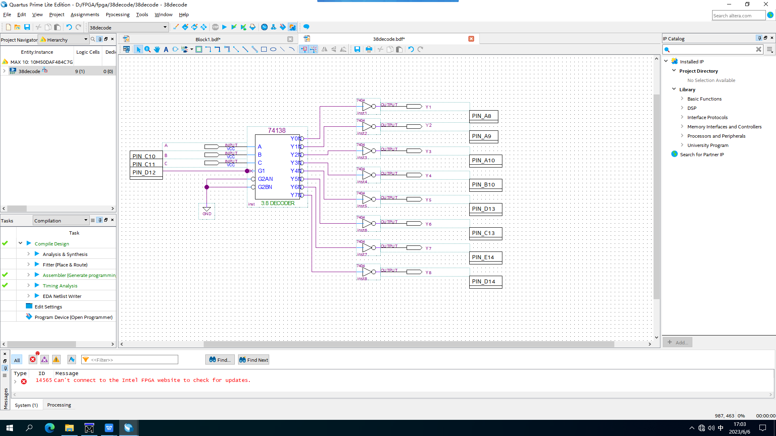
（10）保存文件，将此设计实体命名为decoder38。
（11）在快捷菜单中点击Start Analysis & Synthesis，开始进行编译。编译完成后观察是否有错误。如有error，则修改直至没有error；只出现warnings没有关系，点击“确定”，关闭该窗口。
（12）点击Assignment/Assignment Editor，或者点击Assignment/Pin进行管脚绑定，开始划分引脚。
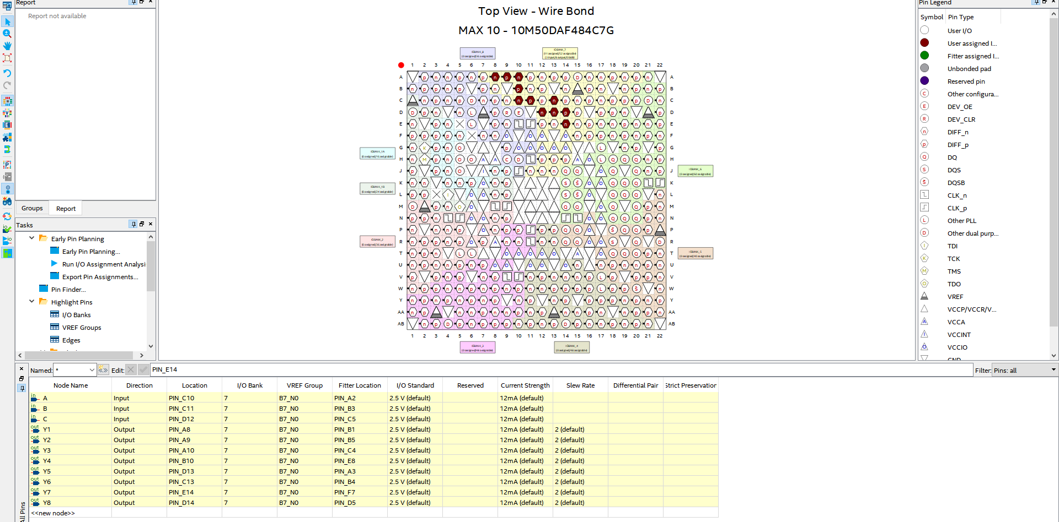
（13）全部绑定好后，保存，点击Start Compilation，进行全编译。
（14）全编译完成，会自动生成了一个decoder38.sof文件。然后点击Programmer，进入下载窗口,将FPGA实验板与主机连接好后，点击Hardware Setup进行设置，选择USB Blaster下载口，关闭对话框，点Start，进行下载。
（15）当出现Progress到达100%时，下载结束。
（16）最后将FPGA实验板与主机连接好后，点击Hardware Setup进行设置，选择USB Blaster下载口，点Start，开始下载。
- 实验记录（记录实验过程中所见到的现象、实验结果和得到的有关数据，可以插入图、表、关键程序代码等）
上机效果图：
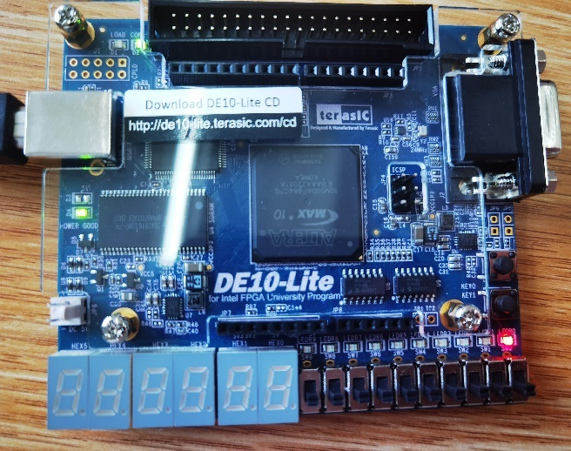
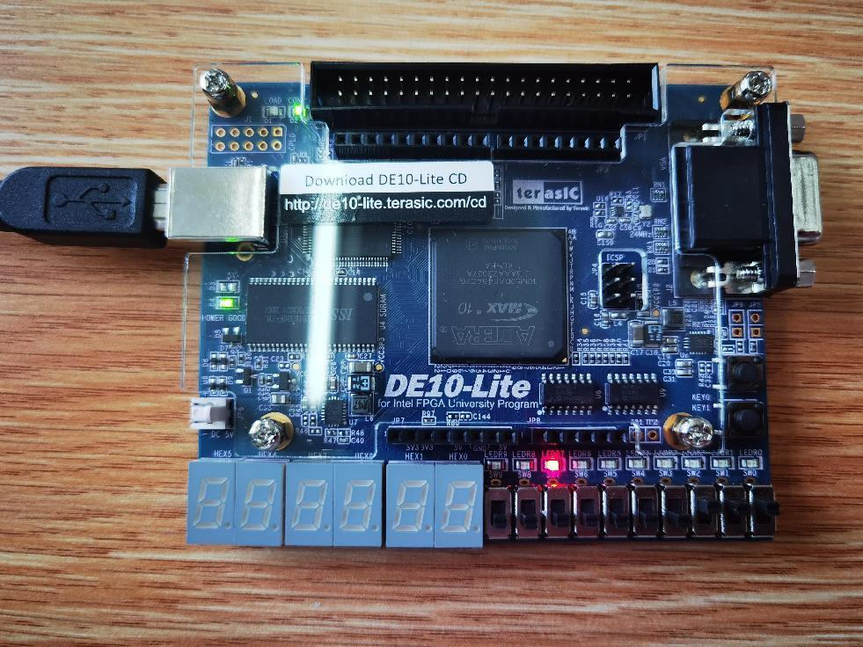
主要代码：
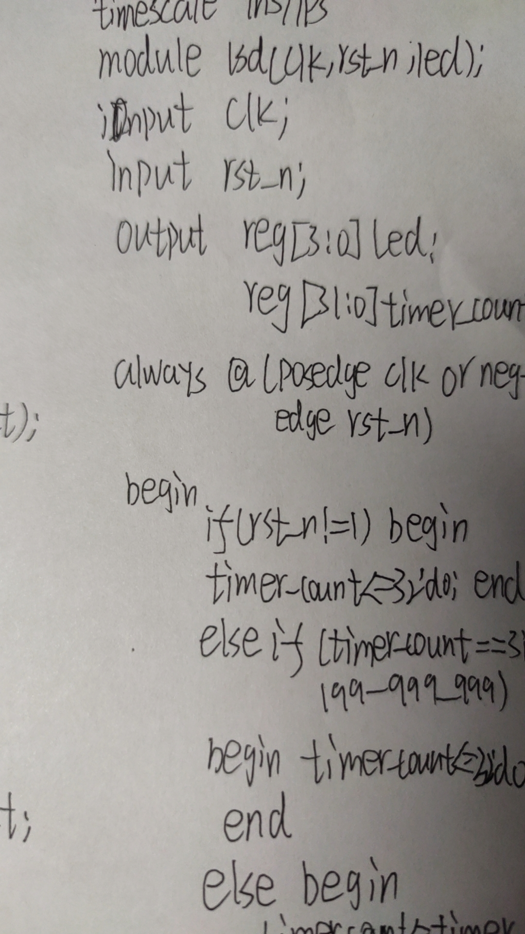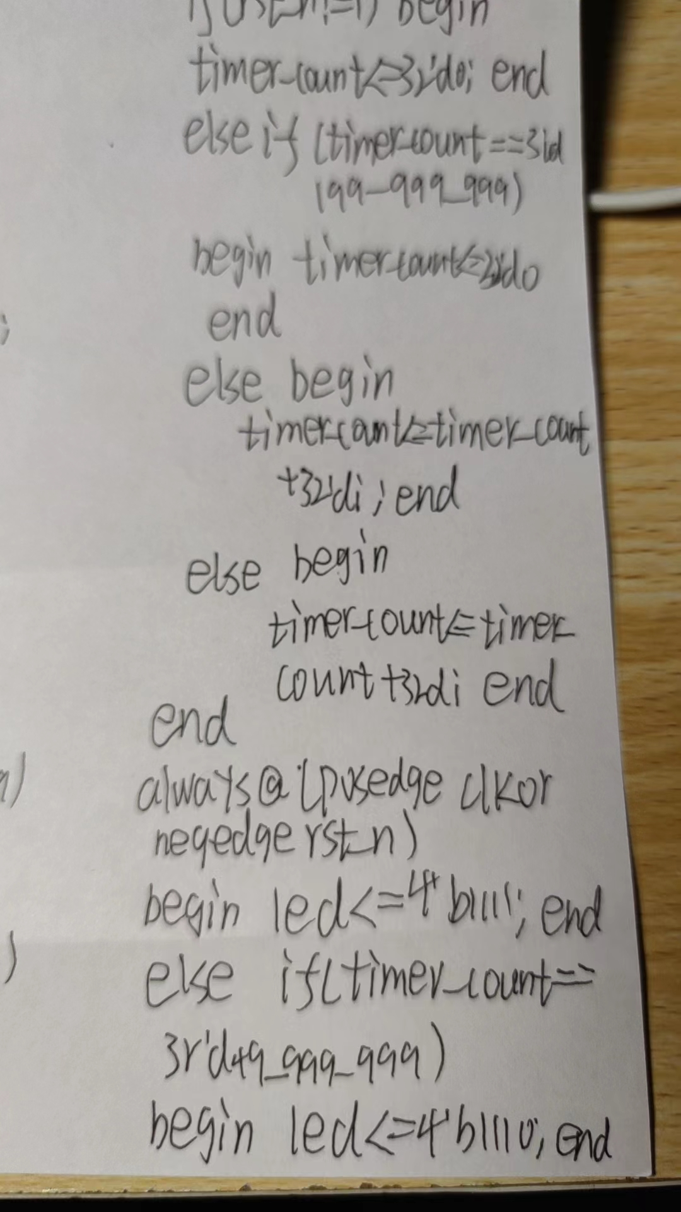
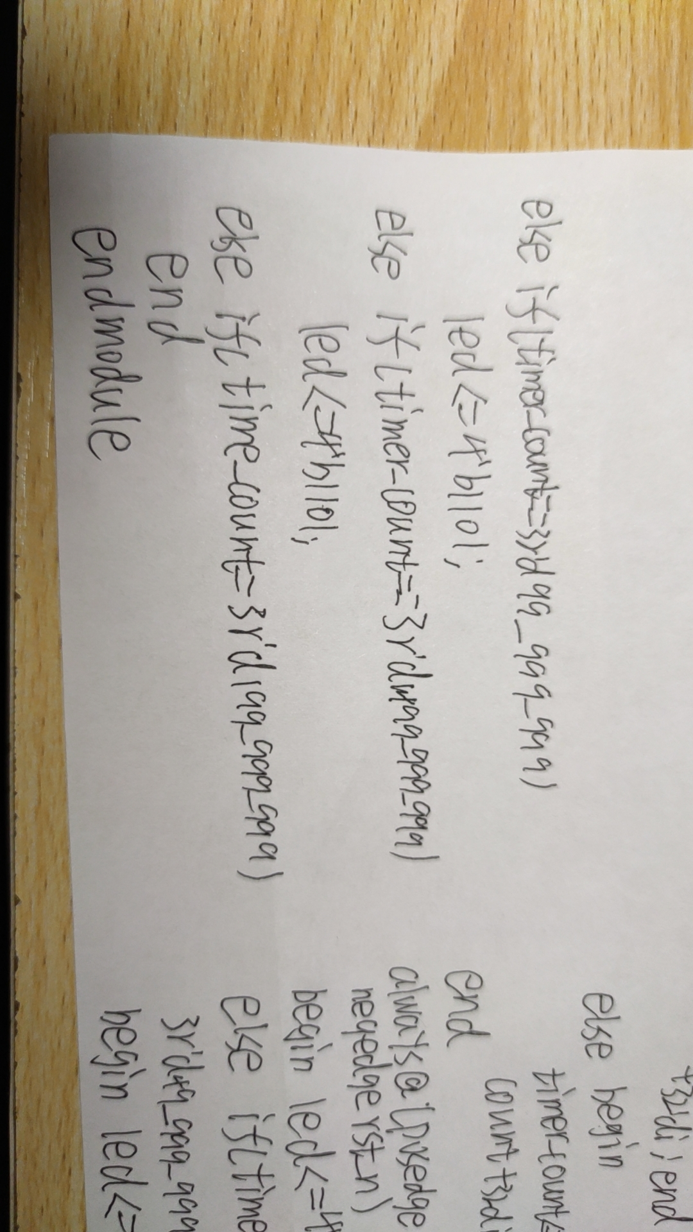
五、实验结论（对实验结果和数据进行分析和解释，并通过信息综合得出有效的实验结论）
（1）当按键（或输入信号）分别代表A、B、C三种不同选择时，译码器的设计目的是确保仅当特定的按键（或输入组合）被激活时，与之对应的唯一输出线路会呈现高电平状态（即逻辑“1”），而所有其他非相关的输出线路则保持低电平状态（即逻辑“0”）。
（2）简而言之，这是一种“一对一”或“多对一”的映射关系，其中输入的不同组合直接决定了哪一个输出线会被激活，而其他输出线则不会被影响。
- 实验总结（实验中遇到的问题及解决过程，实验中产生的错误及原因分析、实验体会和收获等）
（1）译码器作为数字电路中的关键逻辑组件，其工作原理和应用场景对于数字系统设计至关重要，掌握它有助于提升复杂电路的设计能力。
（2）通过本次实验，我深入探究了3-8译码器的工作原理，清晰地理解了其输入信号与输出信号之间的精确逻辑关系。
（3）亲手搭建3-8译码器电路或编写相应的控制代码，不仅加深了我对译码器实现过程的理解，还让我在实践中发现了许多理论学习中所忽视的实际操作细节问题。

实验项目 | 五、Modelsim基本工具使用及RTL仿真
实验日期 | 2025 年 6 月 2 日（星期 一 第 1-2 节）
实验成绩
- 目的和要求（目的要明确，抓住重点，符合实验指导书中的要求）

1.掌握Modelsim的仿真基本流程及操作；
2.能够对设计的电路模块进行逻辑功能仿真测试。

- 实验内容（用最简练的语言反映实验的内容）

1.安装掌握Modelsim软件
2.建立Modelsim RTL仿真工程

- 实验原理、步骤、或流程（依据何种原理、操作方法进行实验，要写明需要经过哪几个步骤来实现其操作）
实验原理：
ModelSim是一款功能强大的硬件描述语言（HDL）仿真软件，广泛用于FPGA和ASIC设计的验证阶段。它支持VHDL、Verilog以及SystemVerilog等多种HDL语言，提供直观的图形用户界面（GUI）和强大的命令行工具。用户可以通过ModelSim设置仿真环境，包括加载设计文件、指定仿真时间、添加测试向量等。在仿真过程中，ModelSim能够显示信号的波形变化，帮助开发者快速定位设计中的错误。此外，ModelSim还支持代码覆盖率分析、断言验证等高级功能，提升设计验证的效率和准确性。
RTL仿真实验是在设计阶段的早期进行的一种验证方法，它模拟了硬件在寄存器传输级的行为。在RTL阶段，设计已经完成了从高级抽象（如算法描述）到具体硬件结构的转换，设计文件通常包含大量的寄存器、组合逻辑以及它们之间的连接关系。RTL仿真通过模拟这些硬件元素在时钟信号驱动下的行为，来验证设计的逻辑功能是否正确。在仿真过程中，测试向量（Testbench）被用来生成各种输入信号，并观察输出信号是否符合预期。通过比较仿真结果与预期结果，开发者可以及时发现并修复设计中的错误，确保硬件在物理实现之前就能满足功能需求。RTL仿真不仅提高了设计的可靠性，还降低了后续物理实现和测试的成本。
以4为计数器为例，详细步骤如下：
（1）启动modelsim软件
现在硬盘中建立文件夹，比如：E:\modelsimtest\count4,在modelsim中选择File->Change Directory，在弹出的Choose folder对话框中设置工程目录路径为刚刚建立的文件夹：E:\modelsimtest\count4。
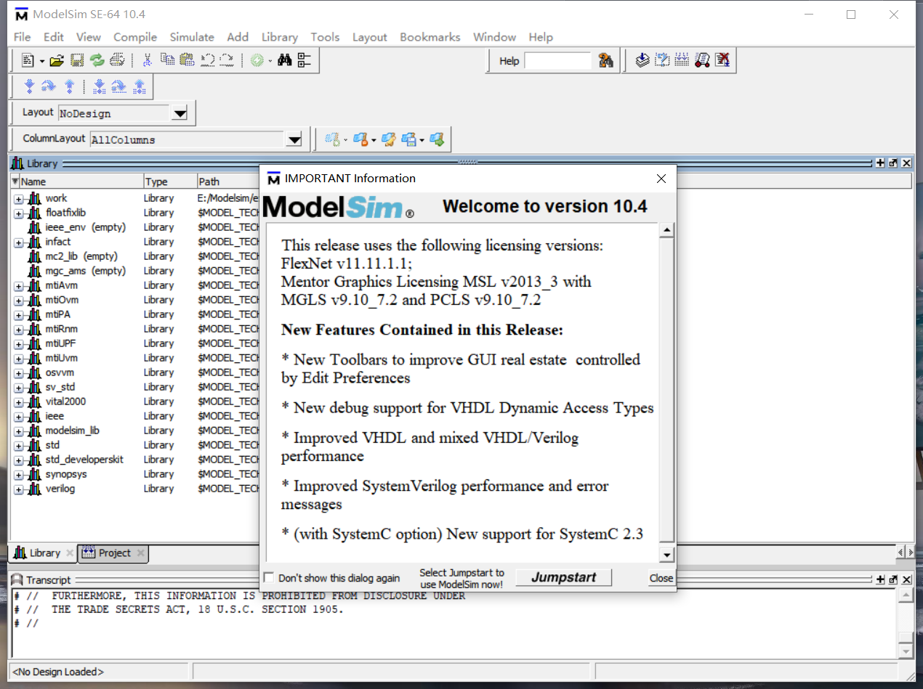
（2）建立工程
在modelsim中建立project，选择File->New->Project。
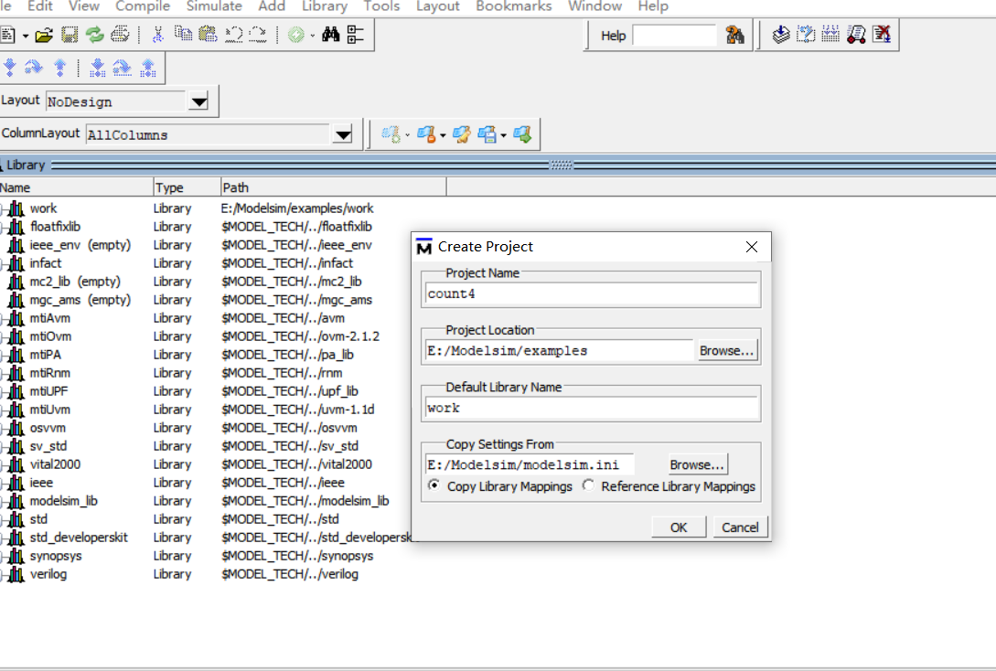
在Project Location是新的工程工作文件夹，可以通过Brose按钮来选择或改变。Default Library Name可以采用默认的work，Workspace窗口的library中就会出现work库。
（3）添加仿真用的源文件和测试文件，首先添加源文件和测试文件，然后进行编译。
四、实验记录（记录实验过程中所见到的现象、实验结果和得到的有关数据，可以插入图、表、关键程序代码等）
主要代码：
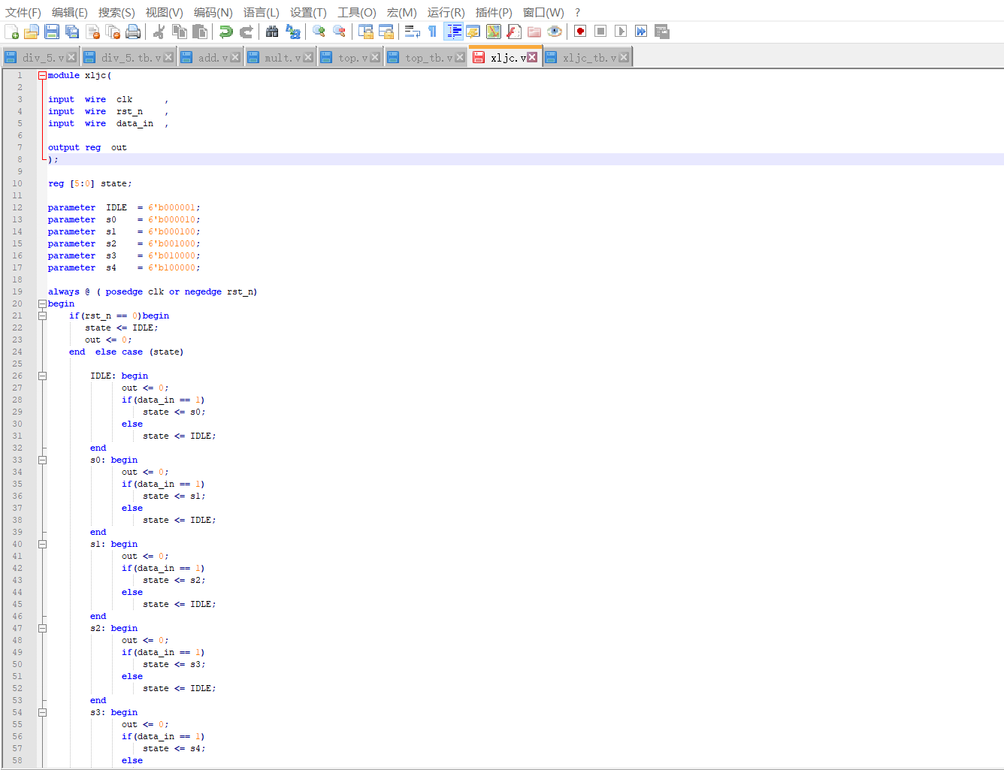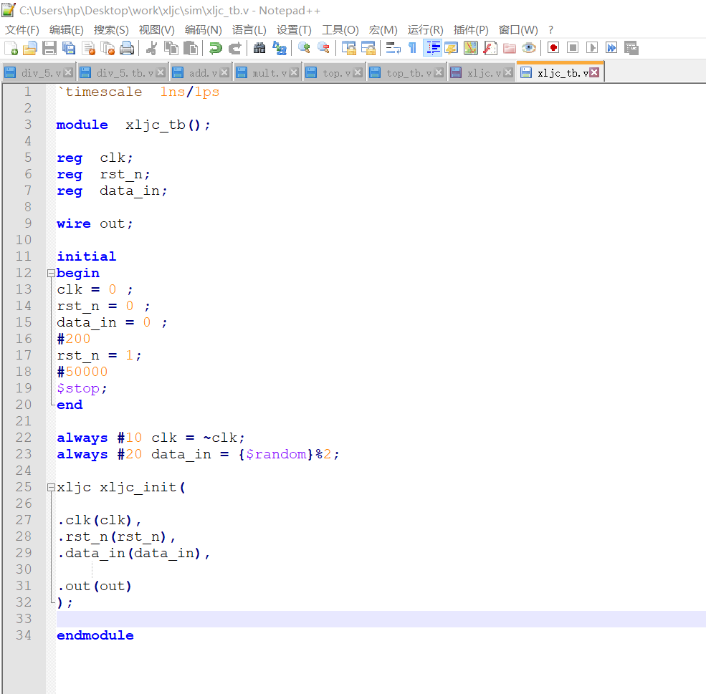

仿真结果：
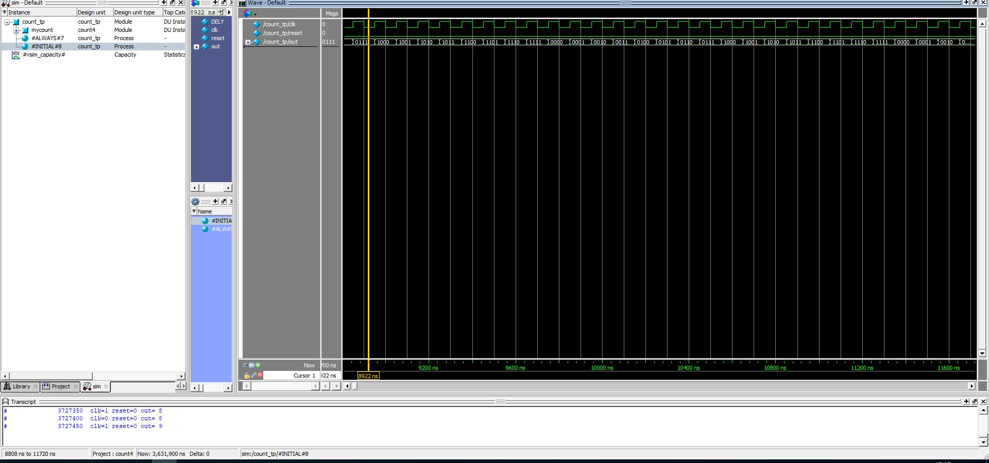

五、实验结论（对实验结果和数据进行分析和解释，并通过信息综合得出有效的实验结论）
从仿真结果可以看出每一个clk上升沿到来后，输出的值加1。当输出二进制值达到1111时，重新从0开始计数，实现了计数的功能。
六、实验总结（实验中遇到的问题及解决过程，实验中产生的错误及原因分析、实验体会和收获等）
（1）Modelsim作为一款专业的HDL仿真工具，其强大的功能和直观的用户界面极大地提升了数字电路设计的验证效率。通过简单的操作，我们可以轻松地完成设计文件的编译、仿真配置的设置以及仿真结果的查看与分析。其全面的仿真支持和强大的调试功能，使我们能够深入探索设计的每一个细节，确保设计的正确性和可靠性。
（2）RTL仿真实验是数字电路设计验证的重要环节，它在设计综合之前对电路的逻辑功能进行了全面的验证。通过精心设计的测试向量，我们能够模拟出电路在各种输入条件下的行为，并观察其输出是否符合预期。这一过程不仅帮助我们提前发现并修复了设计中的错误，还加深了我们对电路行为的理解。通过波形分析，我们能够直观地看到信号的变化过程，进一步验证了设计的正确性。
（3）通过本次Modelsim基本工具使用及RTL仿真实验，我不仅掌握了HDL编程和仿真验证的基本技能，还深刻体会到了理论与实践相结合的重要性。实验中遇到的问题和挑战促使我不断学习和探索，积累了宝贵的调试和分析经验。这些经验和知识不仅提升了我的专业素养，还为我未来的学习和工作奠定了坚实的基础。

实验项目 | 六、Modelsim门级仿真
实验日期 | 2025 年 6 月 2 日（星期 一 第 3-4 节）
实验成绩
一、目的和要求（目的要明确，抓住重点，符合实验指导书中的要求）
1.掌握Modelsim的门级仿真流程及操作；
2.能够对设计的电路模块进行门级功能仿真测试。

二、实验内容（用最简练的语言反映实验的内容）
1.建立 Modelsim 门级仿真工程
2.添加激励文件
3.添加元件库
4.仿真

三、实验原理、步骤、或流程（依据何种原理、操作方法进行实验，要写明需要经过哪几个步骤来实现其操作）
实验原理：
（1）首先，HDL代码需要经过综合工具的处理，生成对应的门级网表。这个网表描述了电路中所有逻辑门和寄存器之间的连接关系，以及它们之间的延时信息。
（2）在Modelsim中，需要加载综合后生成的门级网表文件（如.v文件），以及可能需要的仿真模型库（如标准单元库）。这些模型库包含了各种逻辑门的仿真模型，用于模拟它们在电路中的行为。
（3）为了验证门级电路的功能，需要设计合适的测试向量（Test Vectors）。这些测试向量包含了各种可能的输入信号组合，用于驱动电路并观察其输出响应。
（4）在Modelsim中运行仿真，并实时观察信号的波形变化。通过波形分析，可以检查电路是否在所有测试向量下都能正确工作，以及延时是否对电路功能产生了不利影响。
（5）如果在仿真过程中发现问题，如功能错误或性能不达标，设计者可以通过调整HDL代码、优化门级网表或修改测试向量来进行调试和优化。
实验步骤：
（1）打开Quartus II 18.1开发软件，选择File-〉New Project Wizad。弹出工程向导对话框，点击Next。
（2）指定工程要保存的目录，第二行位置填入工程名conte4和顶层实体名conte4，再点击Next。
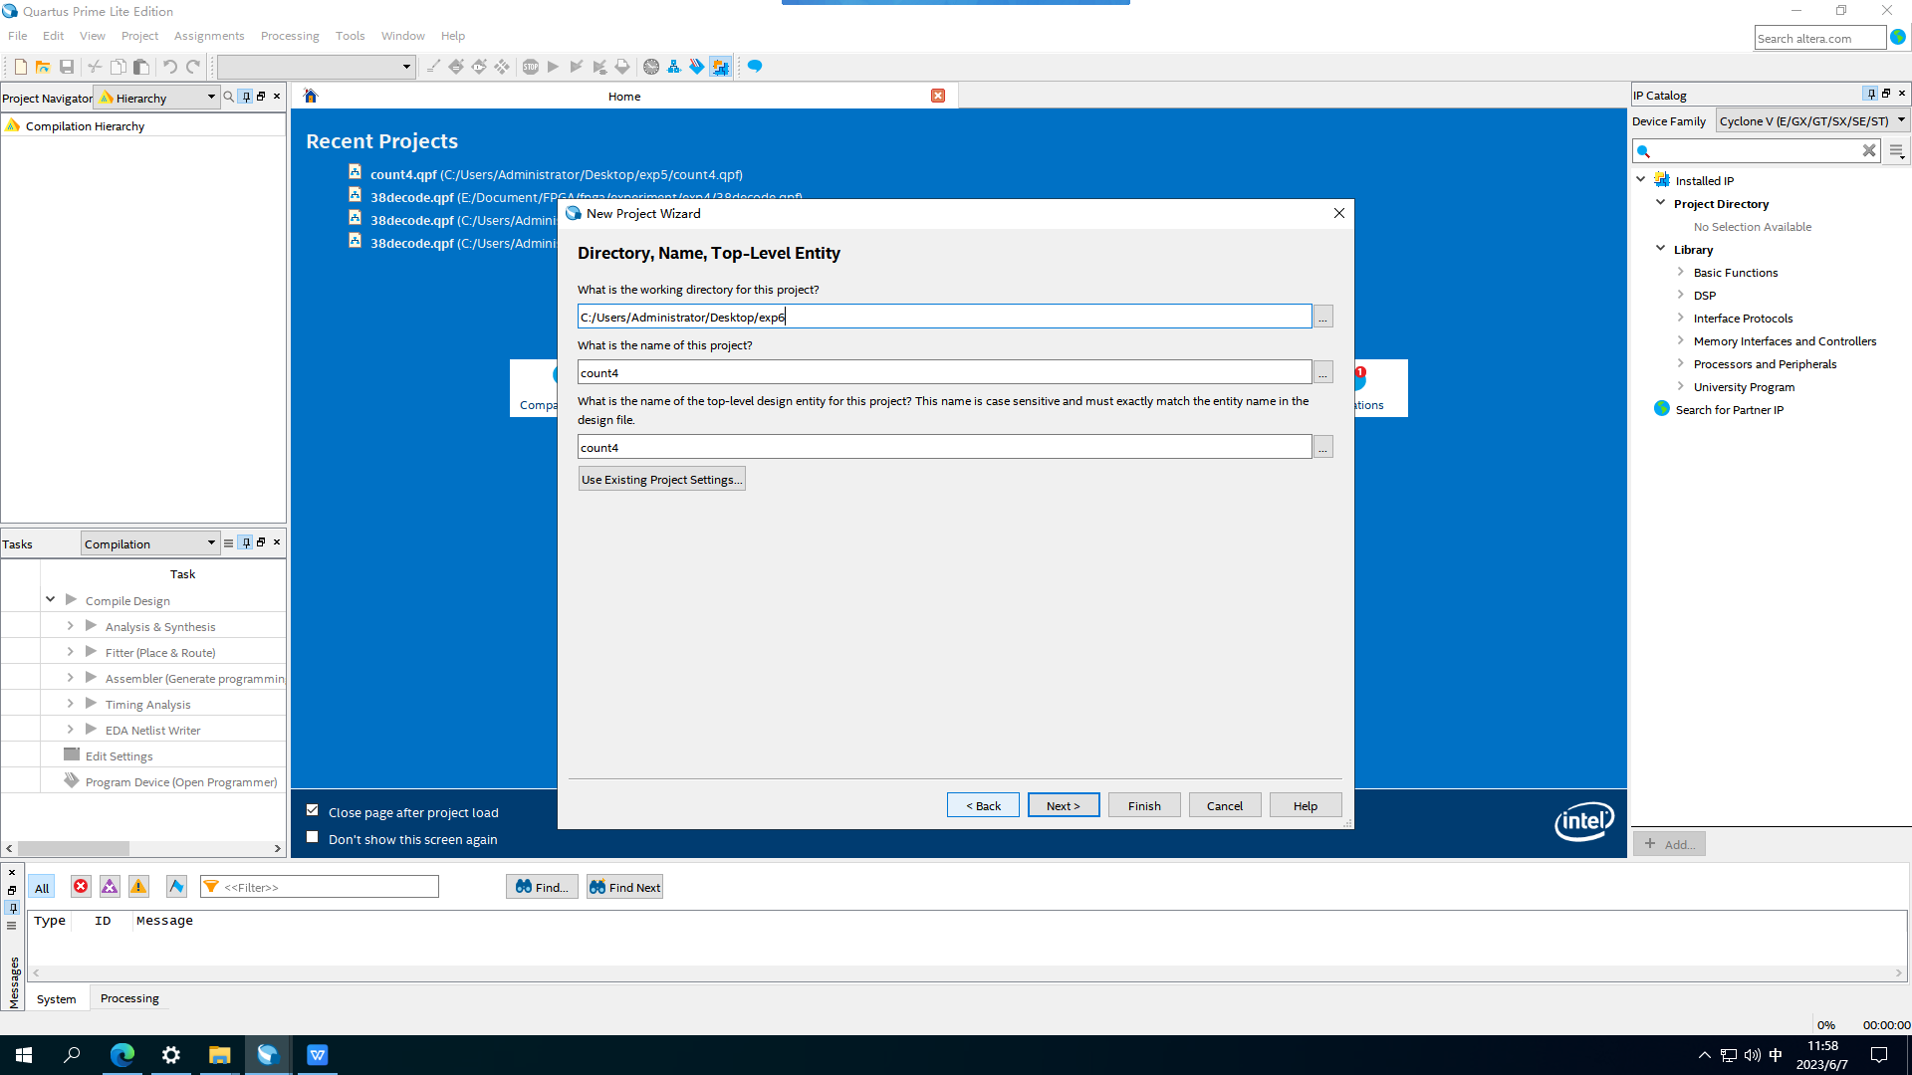

（3）点击完Next后选择实验所使用的FPGA开发板类型为MAX10系列的“10M50DAF484C7G”，点击Finish，工程创建完成。
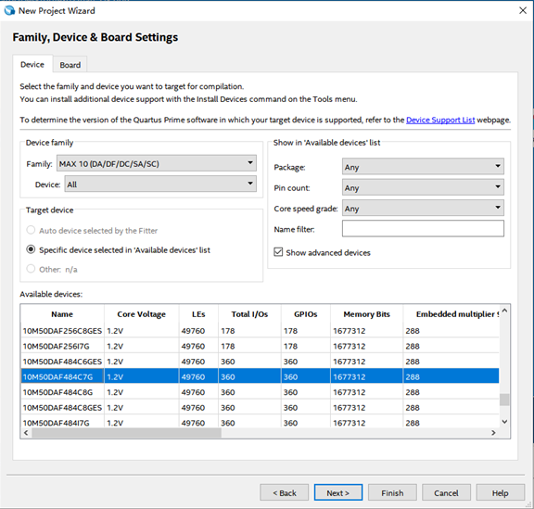
（4）添加仿真工具，选择为Modelsim-Altera
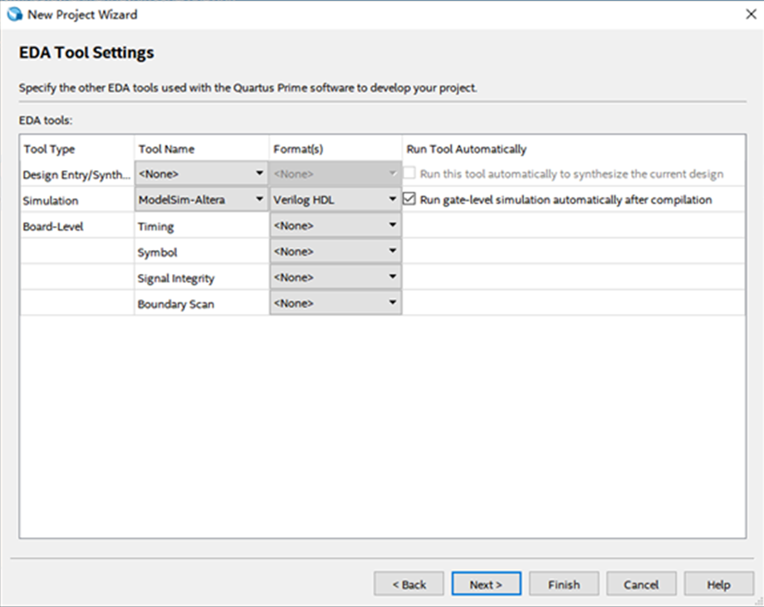
（5）点击工具栏的Project选项下的Add/Remove Eiles in Project..选项，然后点击file name后的...添加需要的.v文件到工程当中
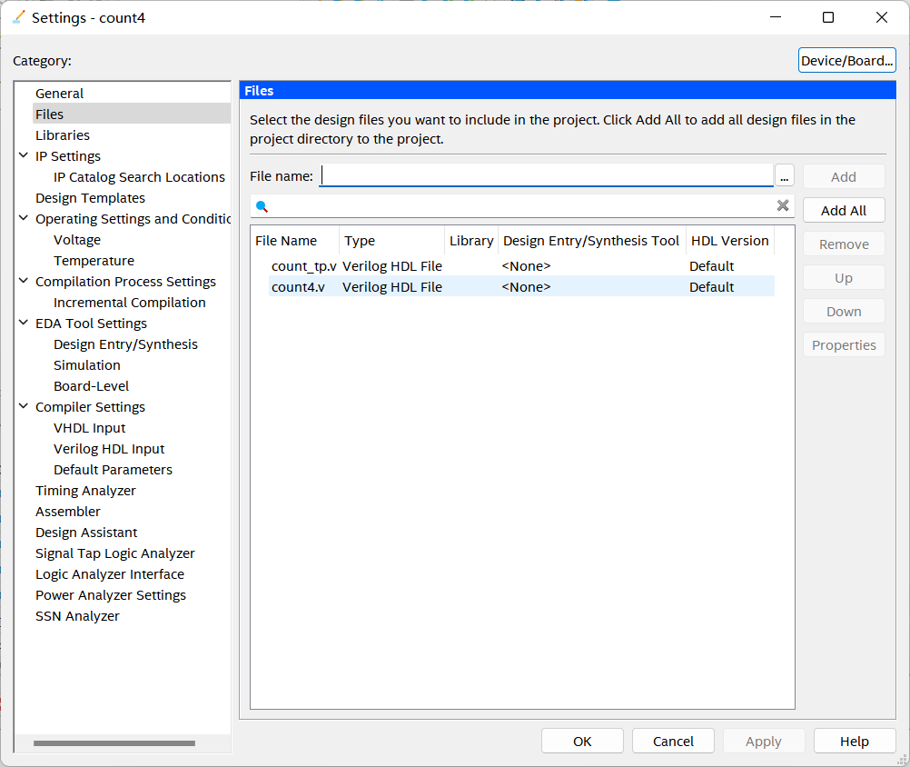
（6）编译代码文件
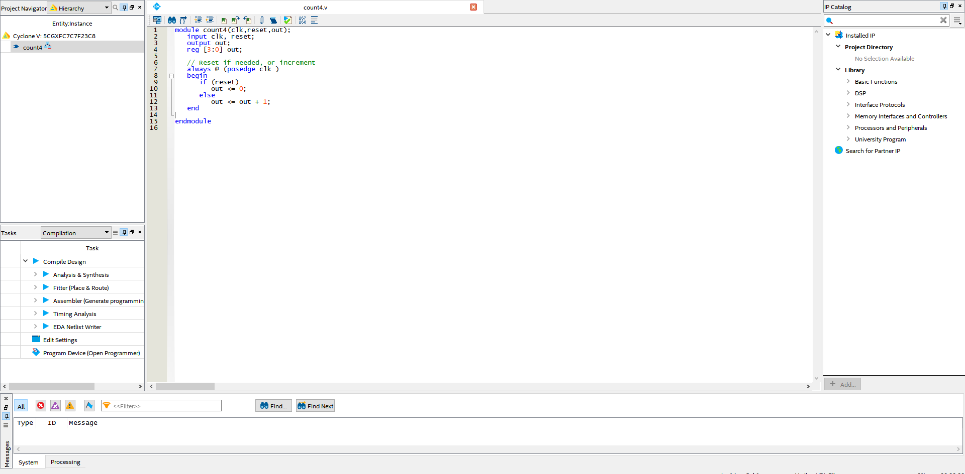
（7）启动Modisim软件
先建立工程然后再在modelsim中建立project，选择File->New->Project。之后在Project Location是新的工程工作文件夹，可以通过Brose按钮来选择或改变。Default Library Name可以采用默认的work，Workspace窗口的library中就会出现work库。
（8）进入仿真界面开始仿真

四、实验记录（记录实验过程中所见到的现象、实验结果和得到的有关数据，可以插入图、表、关键程序代码等）
时序仿真结果：
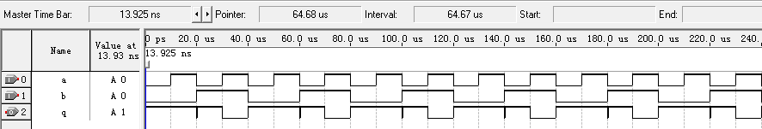
仿真结果：
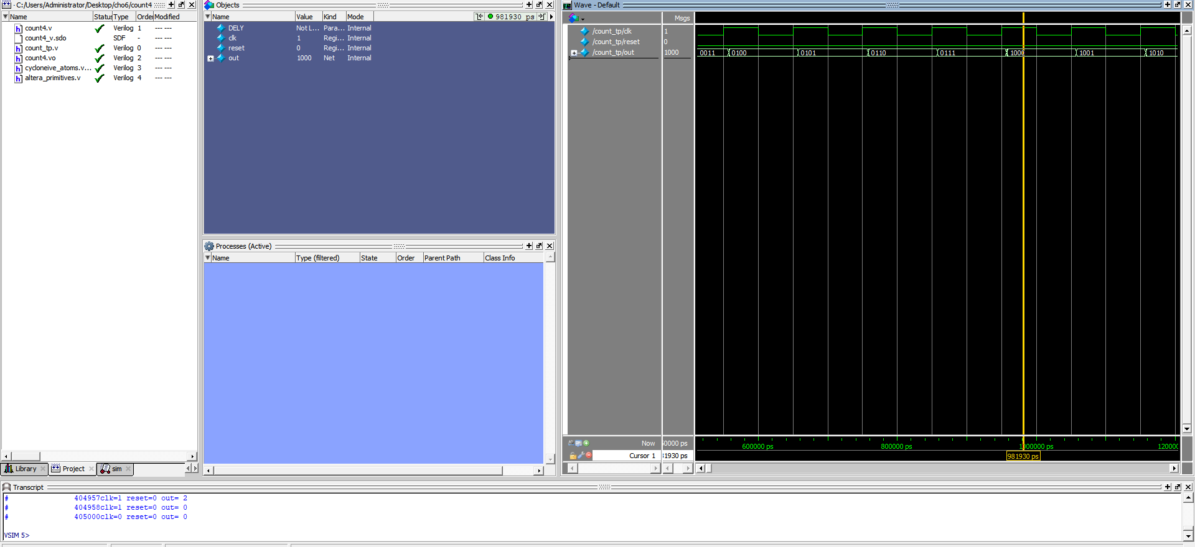
主要代码：
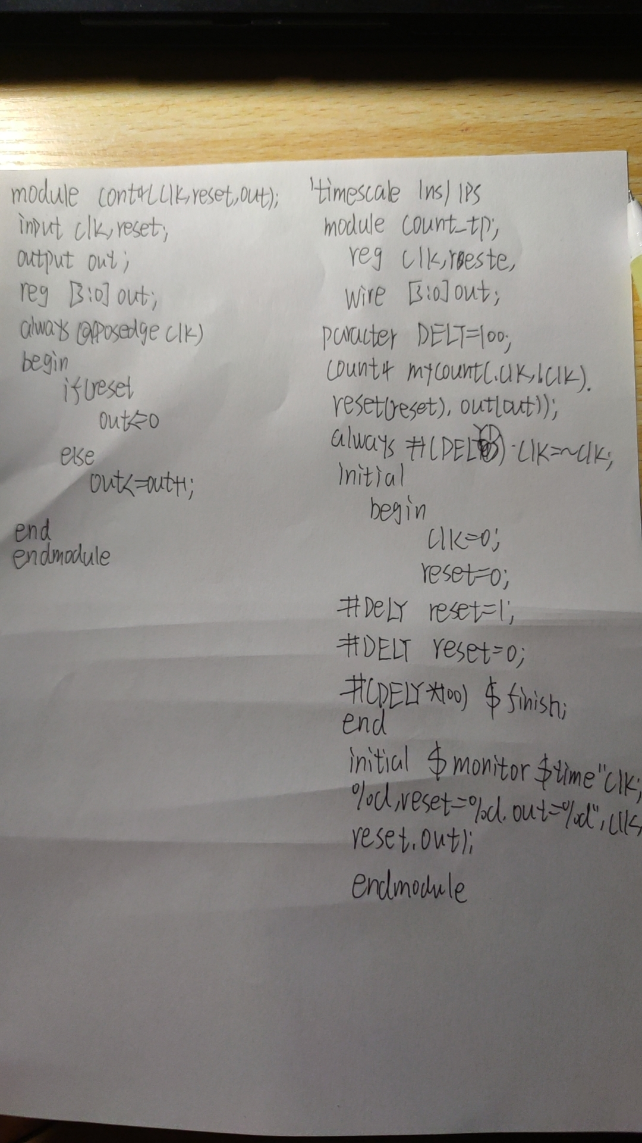

五、实验结论（对实验结果和数据进行分析和解释，并通过信息综合得出有效的实验结论）
（1）成功完成了所设计数字电路的门级建模，并在 Modelsim 中进行了有效的仿真。
（2）输入激励的设置能够准确地模拟实际的工作情况，输出响应与预期的逻辑功能相符。
（3）验证了电路在不同输入组合下的正确性，未发现明显的逻辑错误或异常行为。
（4）对门级电路的时序特性有了更直观的认识，包括信号的传播延迟和竞争冒险等现象。
（5）证明了所采用的设计方法和门级描述的准确性，为进一步的优化和改进提供了基础
六、实验总结（实验中遇到的问题及解决过程，实验中产生的错误及原因分析、实验体会和收获等）
（1）通过门级仿真实践，我直观掌握了数字逻辑门的工作原理及其组合构建复杂功能的机制，深化了理论知识与应用实践的结合。
（2）在门级设计与仿真过程中，对细节和准确性的高度关注，促使我形成了严谨细致的工作习惯，确保设计的精确无误。
（3）面对仿真异常，我学会了通过细致分析波形、审查代码与连接，有效排查并解决问题，这一过程显著提升了我的逻辑思维和问题解决能力。
（4）认识到Modelsim等仿真工具在电路设计验证中的核心作用，熟练掌握其操作不仅提高了设计效率，还保障了设计质量，体现了工具运用对专业工作的重要性。

实验项目 | 七、基于IP核的设计
实验日期 | 2025年 6月 2日（星期 一 第5-6节）
实验成绩
一、目的和要求（目的要明确，抓住重点）
1.掌握基于 IP 核的设计方法。
2.了解 IP 核在 FPGA 设计中的应用。
3.掌握在 Quartus II 中使用 IP 核的基本操作。
二、实验内容（用最简练的语言反映实验的内容）
在 Quartus II 中使用 IP 核设计一个特定功能的电路，例如计数器、FIFO 等，完成设计、仿真和硬件验证。
三、实验原理、步骤、或流程（依据何种原理、操作方法进行实验，要写明需要经过哪几个步骤来实现其操作）
1. 实验原理
IP 核（知识产权核）是一种预先设计完成、具备特定功能的可复用硬件模块。在 FPGA 开发中，合理使用 IP 核能够显著提升设计效率，缩短开发周期。Quartus II 软件平台提供了大量经过验证的标准 IP 核资源，用户只需通过简单的参数配置，即可将其快速集成到自己的工程中，实现复杂功能。
2. 实验步骤
创建工程：启动 Quartus II 软件，依次选择 File → New → New Quartus Prime Project，进入项目向导界面，点击“Next”继续。
设置工程信息：在第一栏中指定工程保存路径，例如 D:\FPGA_TEST\IP_Design；在第二栏中输入工程名称和顶层实体名称均为 IP_Design，随后点击“Next”直至完成项目创建。
浏览并选择 IP 核：在菜单栏中选择 Tools → IP Catalog，打开 IP 核库，从中选取所需的功能模块，如计数器等。
配置 IP 核参数：根据设计需求对所选 IP 核进行参数设置，并按照配置向导完成定制。
将 IP 核加入设计：生成配置好的 IP 核后，将其添加至当前工程中，作为设计的一部分。
编写顶层模块代码：设计顶层模块，将 IP 核与自定义逻辑电路进行连接和整合。
编译工程：执行全工程编译，检查是否存在错误，若出现报错则进行修改，直到无任何错误为止。
功能仿真验证：建立仿真测试平台文件，编写激励信号，对整个系统进行功能仿真，确认 IP 核是否按预期工作。
下载到开发板运行：将成功编译的设计文件下载至 FPGA 开发板，观察其实际运行效果。
功能测试与验证：对系统整体功能进行测试，判断其是否满足设计要求，确保 IP 核与外围逻辑协调运作。

四、实验记录与分析（记录实验过程中所见到的现象、实验结果和得到的有关数据，可以插入图、表、关键程序代码等，并对实验结果和数据进行分析和解释）
IP核引脚配置
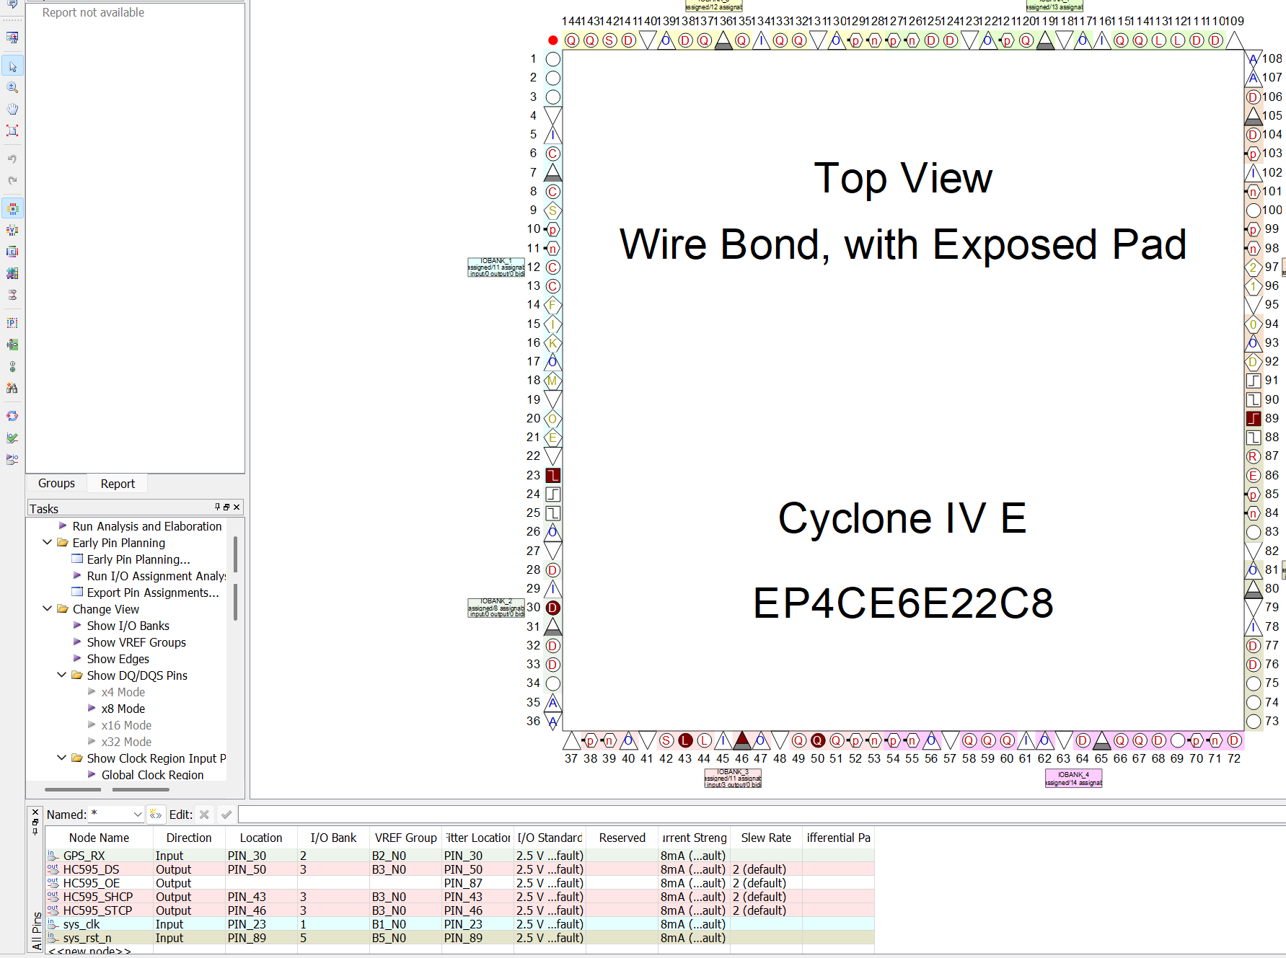

五、实验总结（实验中遇到的问题及解决过程，实验中产生的错误及原因分析、实验体会和收获等）
通过本次实验，我熟练掌握了在 Quartus 软件中生成和集成 IP 核的方法，深入理解了参数配置对系统性能的影响，如输出寄存器的使用可有效提升工作频率。同时，验证了 IP 核在异步数据传输中的稳定性，为高速系统设计（如 ADC 数据采集）奠定了基础。在功耗优化方面，也初步探索了 IP 核提供的低功耗配置选项，提升了对实际工程应用中能效问题的认识。
从工程实践角度看，IP 核的使用是现代 FPGA 开发的核心模式。本次实验表明，合理选用 IP 核能够显著缩短开发周期，尤其适用于通信、医疗等复杂系统的快速原型实现。未来需进一步深入学习厂商提供的 IP 核文档（如 Intel FPGA 官方手册），掌握高级配置技巧，以提升在复杂系统中的集成与开发能力。

实验项目 | 八、SignalTap II工具的使用
实验日期 | 2025 年 6 月 2 日（星期 一 第 7-8 节）
实验成绩
一、目的和要求（目的要明确，抓住重点，符合实验指导书中的要求）

1.理解Quartus II高级调试功能SignalTap II的原理；
2.掌握Quartus II高级调试功能SignalTap II；
3.熟悉Quartus II原理图设计方法。

二、实验内容（用最简练的语言反映实验的内容）

1.8位计数器的设计、编译和编程；
2.使用SignalTap II观察波形，建立SignalTap II文件，设置好触发条件，观察不同的数据线的输出信号。

三、实验原理、步骤、或流程（依据何种原理、操作方法进行实验，要写明需要经过哪几个步骤来实现其操作）
实验原理：
（1）信号捕获：
SignalTap II通过在工程中引入Megafunction中的ELA（Embedded Logic Analyzer，嵌入式逻辑分析仪），以预先设定的时钟采样实时数据。这些实时数据被存储在FPGA片上的RAM资源中。
用户可以在Quartus II软件中通过SignalTap II Logic Analyzer界面选择要捕获的信号、开始捕获的时间，以及要捕获的数据样本量。
（2）数据传输：
采样到的数据可以通过JTAG（Joint Test Action Group，联合测试行动小组）端口传送回Quartus II软件进行分析，或者通过I/O引脚输出到外部逻辑分析仪或示波器进行进一步的分析。
（3）显示与分析：
在Quartus II软件中，SignalTap II Logic Analyzer界面会实时显示捕获到的信号波形，工程师可以根据这些波形来分析硬件和软件之间的相互作用，以及设计中可能存在的问题。
实验步骤：
（1）打开Quartus II 13.1(64-bit)开发软件，选择File-〉New -〉New Quartus II Project然后点击OK，弹出工程向导对话框，点击Next。
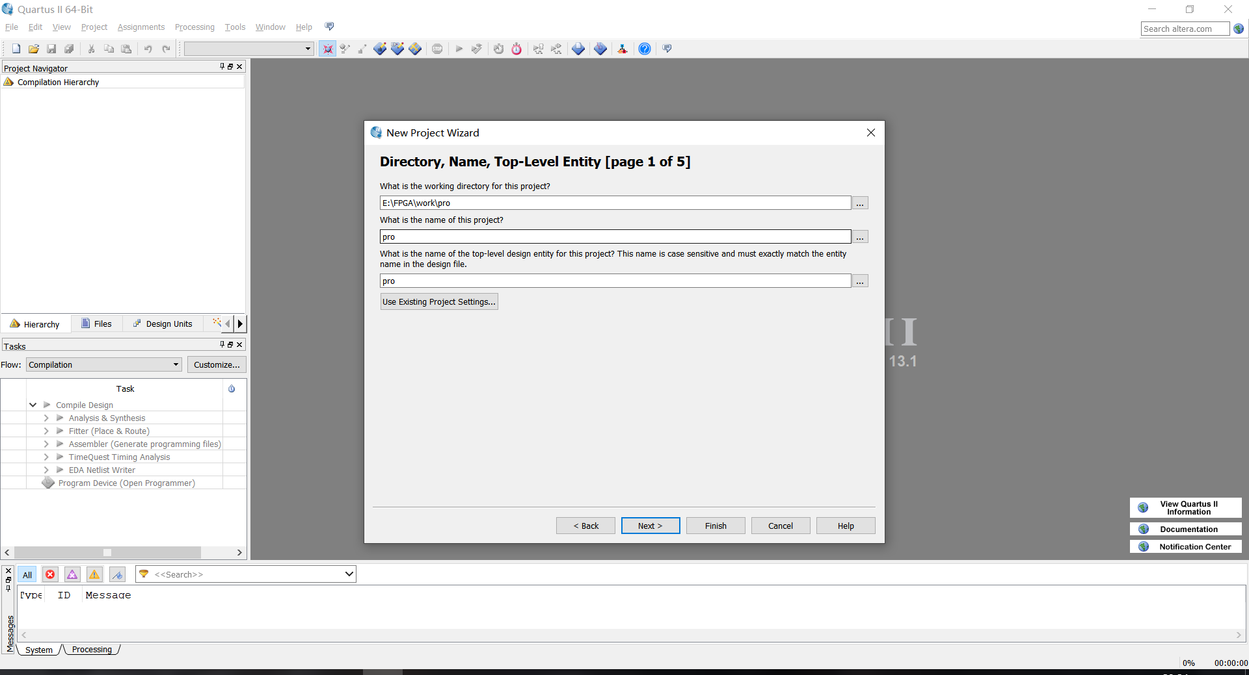
（2）在第一行位置指定工程要保存的目录，如E:/FPGA/work/pro，在第二行位置填入工程名Pro和顶层实体名Pro，再点击Next，选好芯片，选finish即可创建一个工程。
（3）在工具栏中，单击File/new命令，在弹出的新建文件对话框中，选Verilog HDL File 选项，即可弹出文本编辑框。在编辑框中输入程序。编辑完成后保存文件。也可以在工程中添加编辑好的Verilog HDL File（.V）文件编辑完成后，单击进行编译，纠错，直到无错为止。在tools中点击Signal Tap II Logic Analyzer打开Signal Tap II 编辑窗口,将iInstance栏内的名字更名为pro。
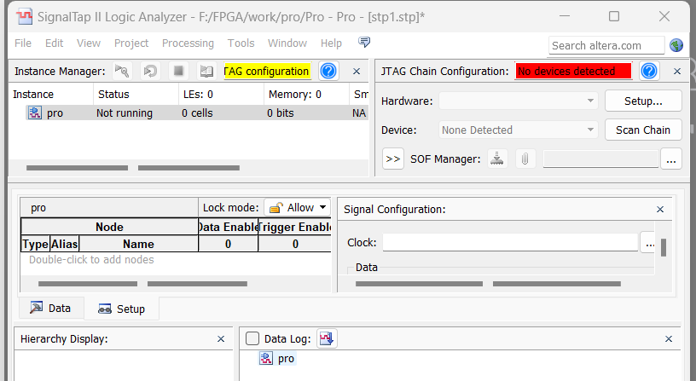
（4）更名后在Setup上边的空白处双击，弹出Node Finder对话框，单击List,在左栏中选需要观察的信号，单击》，调入信号观察窗中，之后我们设置参数，单击全屏按钮和窗口左下角的Setup页，弹出编辑窗，选择clk，和设置Sample depth为2k即可，设置好后保存，进行文件存盘，文件存盘后，需要将signaltap的文件与原工程重新编译一遍。并下载程序到开发板中。点击signaltap的运行键，即可以看到实际采集的波形图。
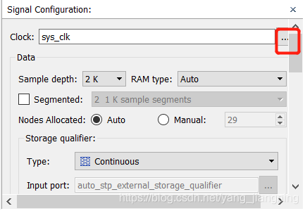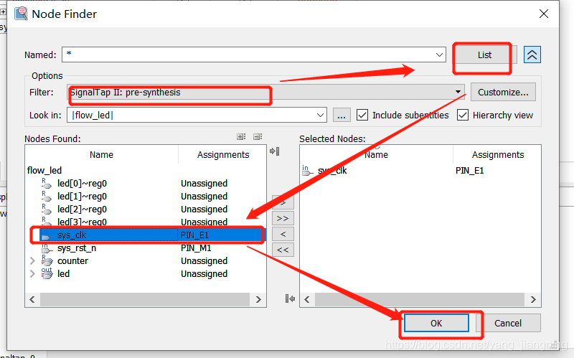
四、实验记录（记录实验过程中所见到的现象、实验结果和得到的有关数据，可以插入图、表、关键程序代码等）
主要代码：
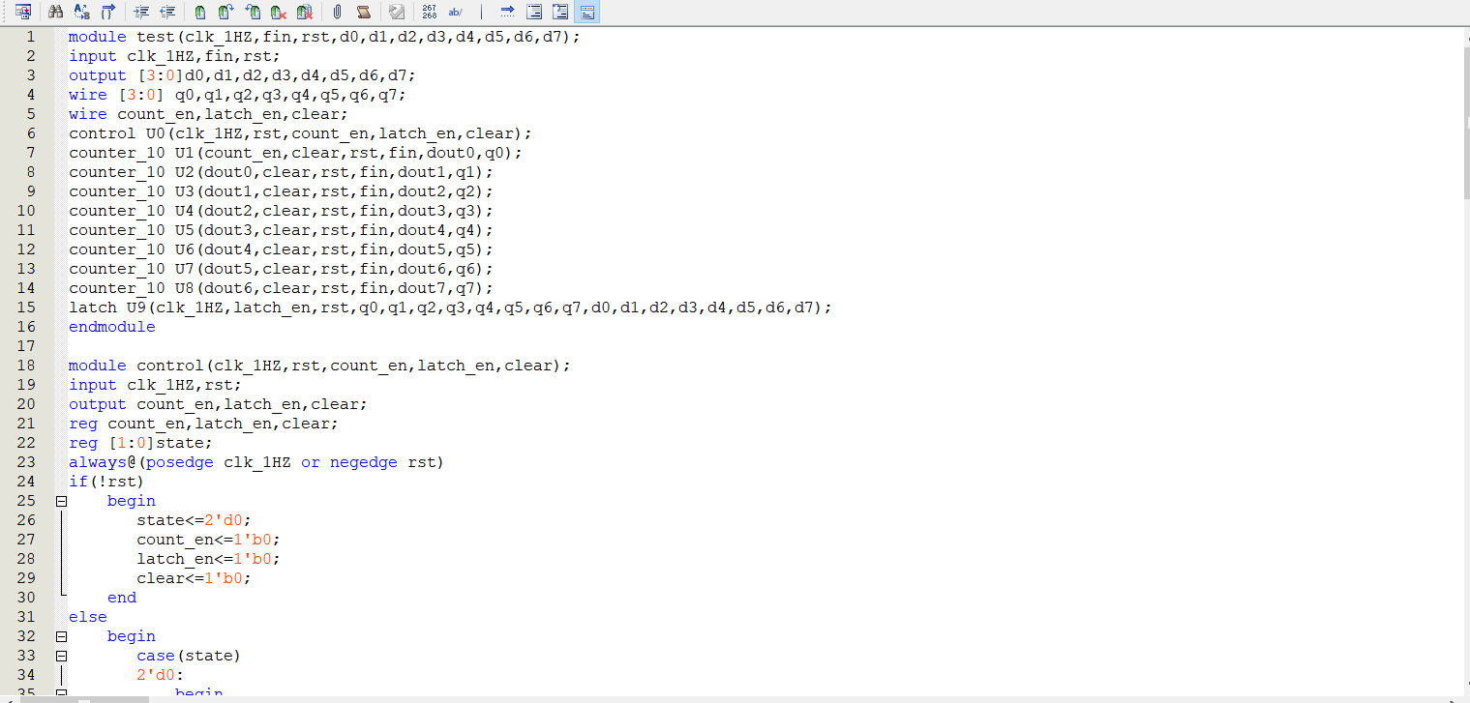
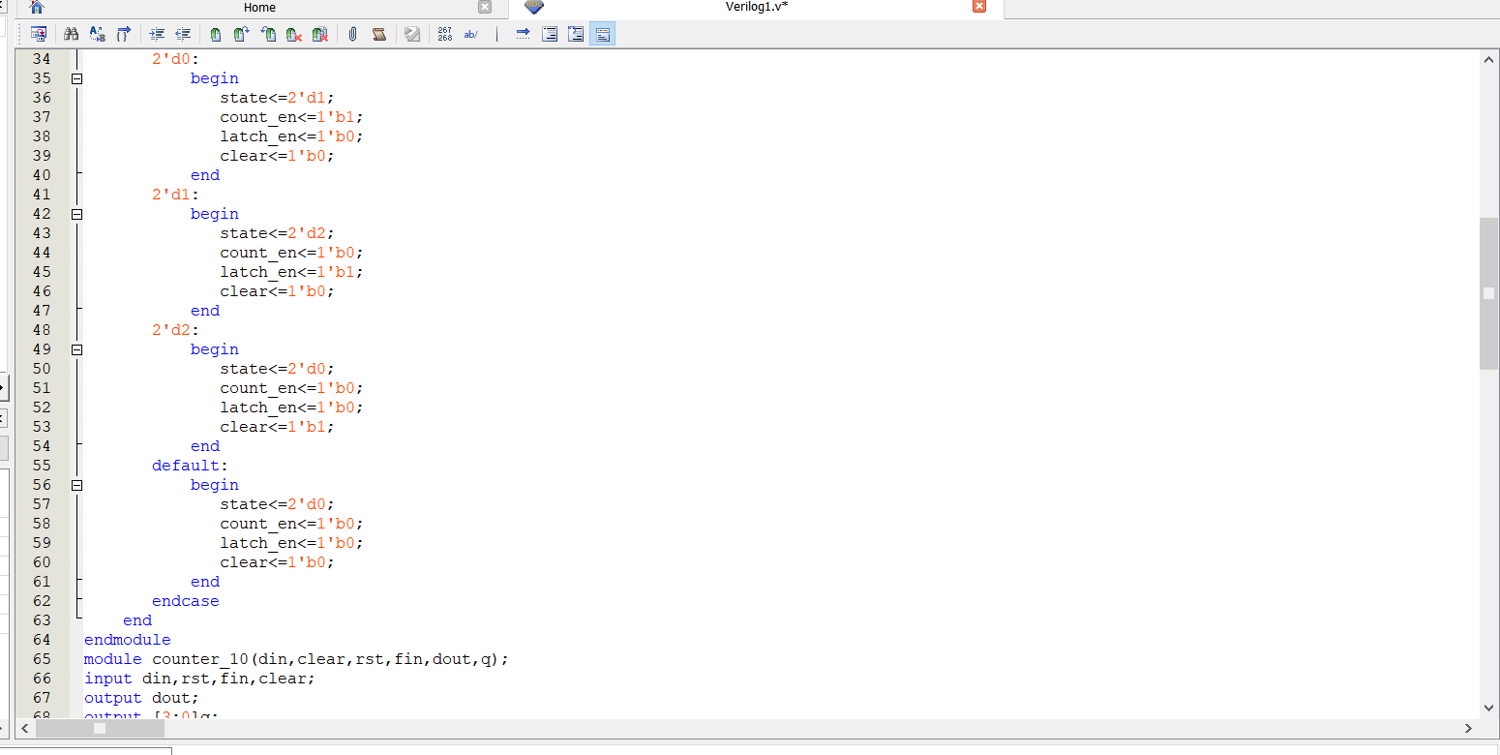
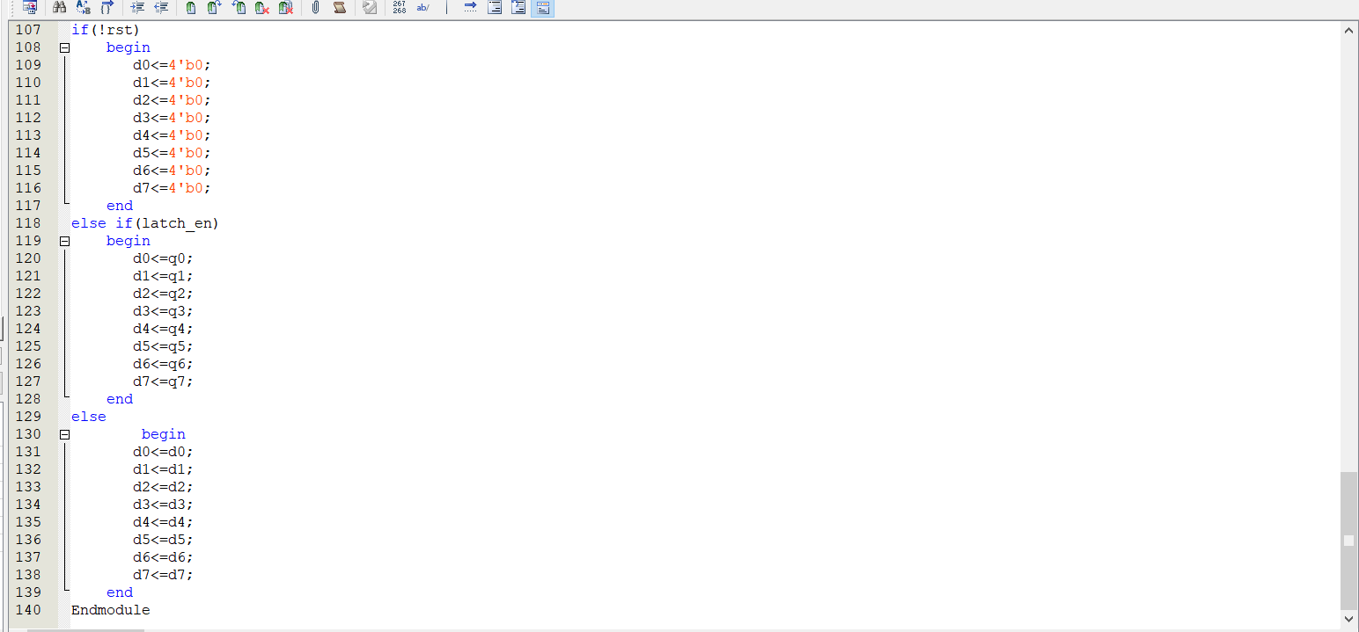
仿真结果：
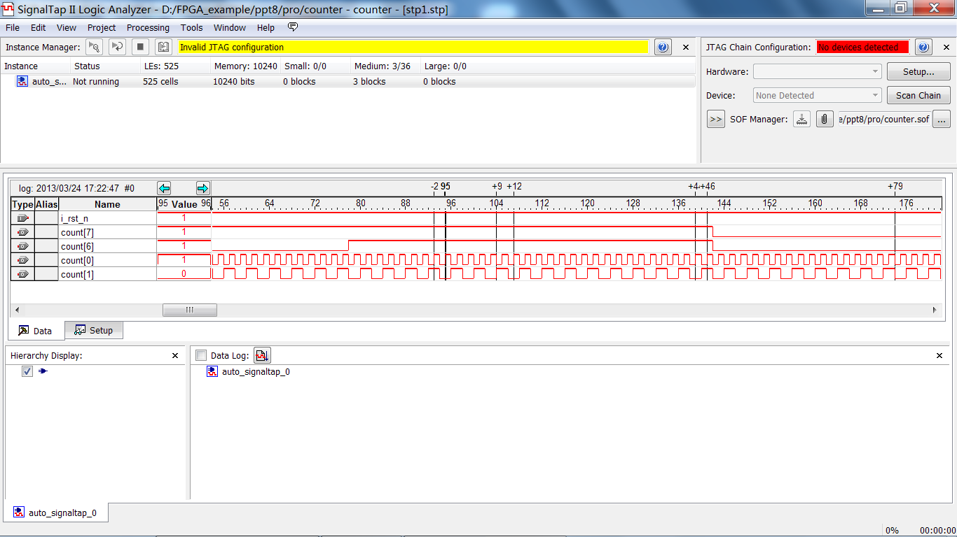

- 实验结论（对实验结果和数据进行分析和解释，并通过信息综合得出有效的实验结论）
（1）通过波形分析，确认8位计数器能够准确响应时钟信号的上升沿进行递增计数，从初始值到最大值（如255）的二进制递增无误，验证了计数逻辑的正确性。
（2）实验中，当计数器达到最大值后，复位信号的引入使输出立即跳变回初始值，验证了复位逻辑的有效性和优先级，确保了计数器能够稳定地重新开始计数。
（3）综合分析时钟信号、使能信号等波形变化，确认所有信号之间的时序关系符合设计要求，信号稳定无异常，表明8位计数器的整体设计性能良好，能够可靠运行。

六、实验总结（实验中遇到的问题及解决过程，实验中产生的错误及原因分析、实验体会和收获等）
（1）SignalTap II作为一款强大的工具，为FPGA开发者提供了直观、便捷的方式来捕捉和分析FPGA内部的信号波形，极大地简化了复杂数字系统的调试过程，是工程师们不可或缺的调试助手。
（2）使用SignalTap II进行调试会消耗FPGA的宝贵RAM资源。在资源有限的设计项目中，合理分配和使用这些资源变得尤为重要，以避免因调试工具的使用而导致设计性能下降或无法满足功能需求。
（3）为了最大化SignalTap II的效用同时减少资源占用，合理设置采样深度和触发条件是关键。通过精确设定这些参数，可以确保只捕获和分析对调试最有价值的信号部分，从而有效节省FPGA资源。
（4）通过本次实验的亲身体验，我深刻认识到SignalTap II在FPGA调试中的巨大价值。我相信，随着更多次的实验和调试实践，我将能够逐渐掌握SignalTap II的高级使用技巧和调试策略，进一步提升我的FPGA设计和调试能力。

